Laporan Kinerja Instansi Pemerintah Tahun 2025 (LKjIP)
DINAS PEMADAM KEBAKARAN DAN PENYELAMATAN



DINAS PEMADAM KEBAKARAN DAN PENYELAMATAN
Alamat : Jalan SKB, Kel. Sungai Beringin, Kec. Tembilahan, Kab. Indragiri Hilir
Nomor Telepon : (0768) 24488, WhatsApp 085187949123
Website : damkar@inhilkab.go.id, Pos-el sdmdamkar.inhil@gmail.com
E-mail : Sdmdamkar.inhil@gmail.com

KATA PENGANTAR
Laporan Kinerja Instansi Pemerintah (LKjIP) Dinas Pemadam Kebakaran dan Penyelamatan Tahun 2025 disusun berdasarkan Perjanjian Kinerja Tahun 2025. LKjIP Dinas Pemadam Kebakaran dan Penyelamatan Tahun 2024 merupakan bentuk akuntabilitas publik dari pelaksanaan tugas dan fungsi dan penggunaan anggaran yang dipercayakan kepada setiap instansi pemerintah. Pelaksanaan lebih lanjut didasarkan atas Peraturan Menteri Pendayagunaan Aparatur Negara dan Reformasi Birokrasi Nomor 53 Tahun 2014 tentang Petunjuk Teknis Perjanjian Kinerja dan Tata Cara Reviu Atas Laporan Kinerja Instansi Pemerintah (LKjIP). Penyusunan laporan ini merupakan upaya kami untuk menginformasikan pertanggungjawaban kinerja yang telah dilakukan organisasi perangkat daerah selama tahun 2025, sebagai konsistensi kami terhadap komitmen untuk menciptakan transparansi yang merupakan pilar terwujudnya tata pemerintahan yang baik.
Tujuan penyusunan laporan ini adalah untuk memberikan gambaran tingkat pencapaian instansi yang mengindikasikan tingkat keberhasilan dan kegagalan pencapaian sasaran strategis berdasarkan indikator-indikator yang ditetapkan. Diharapkan penyajian LKjIP ini dapat menjadi bahan evaluasi untuk perbaikan kinerja agar lebih berorientasi pada hasil, relevan, efektif, efisien dan berkelanjutan di masa mendatang.


Tembilahan, Januari 2026
KEPALA DINAS PEMADAM KEBAKARAN
DAN PENYELAMATAN
KABUPATEN INDRAGIRI HILIR


JUNAIDY, S.Sos., M.Si
Pembina Utama Muda (IV/c)
NIP. 19690306 198810 1 001

DAFTAR ISI
Halaman
KATA PENGANTAR ii
DAFTAR ISI iii
DAFTAR TABEL iv
DAFTAR GAMBAR vi

BAB I …. 1
PENDAHULUAN 1
  - Latar Belakang 1
B. Tugas dan Fungsi 2
C. Struktur Organisasi Perangkat Daerah 2
D. Permasalahan dan Isu Strategis 16
D. Sistematika Penyajian 21

BAB II ……… 23
PERENCANAAN KINERJA DAN PERJANJIAN KINERJA 23
  - Reviu Rencana Strategis 23
  - Indikator Kinerja Utama 24
  - Perjanjian Kinerja Tahun 2025 26
  - Perencanaan Anggaran tahun 2025 27

BAB III 30
AKUNTABILITAS KINERJA 30
A Capaian Kinerja Organisasi 30
1. Membandingkan antara target dan realisasi kinerja tahun 2025 31
2. Membandingkan antara realisasi kinerja serta capaian kinerja
tahun ini dengan tahun lalu dan beberapa tahun terakhir 33
3. Membandingkan realisasi kinerja sampai dengan tahun ini dengan
target jangka menengah yang terdapat dalam dokumen
Perencanaan strategis organisasi 34
4. Membandingkan realisasi kinerja tahun ini dengan standar
Nasional (jika ada) 36
5. Analisis penyebab keberhasilan/ kegagalan atau peningkatan/
penurunan kinerja serta alternatif solusi yang telah dilakukan 37
6. Analisis atas efisiensi penggunaan sumber daya 39
7. Analisis program/kegiatan yang menunjang keberhasilan ataupun
kegagalan pencapaian pernyataan kinerja 40
B. Realisasi Anggaran 49

BAB IV ……. 52
PENUTUP …. 52
LAMPIRAN ….. 54
DAFTAR TABEL
Tabel 1.1 Pemetaan Masalah 12
Tabel 1.2 Isu Strategis Dinas Pemadam Kebakaran dan Penyelamatan 20
Tabel 2.1 Tujuan, Sasaran, Indikator, dan Target Kinerja Dinas Pemadam
Kebakaran dan PenyelamatanTahun Periode Rencana Strategis 23
Tabel 2.2 Indikator Kinerja Utama Dinas Pemadam Kebakaran dan
Penyelamatan Tahun 2025 24
Tabel 2.4 Perjanjian Kinerja Dinas Pemadam Kebakaran dan Penyelamatan
Tahun 2025 26
Tabel 2.5 Program, Kegiatan, dan Sub Kegiatan Dinas Pemadam Kebakaran
Tahun 2025 27
Tabel 3.1 Pengkategorian Capaian Kinerja 31
Tabel 3.2 Capaian Indikator Kinerja Utama Tahun 2025 31
Tabel 3.3 Perbandingan Capaian Kinerja 33
Tabel 3.4 Kemajuan Capaian Sasaran Strategis 35
Tabel 3.5 Perbandingan Capaian dengan Standar Nasional/ Provinsi/
Kabupaten/Kota 37
Tabel 3.6 Analisis Keberhasilan, Kegagalan, dan Solusi 38
Tabel 3.7 Perbandingan Pencapaian Kinerja dan Anggaran Tujuan dan
Sasaran 39
Tabel 3.8 Analisis Keberhasilan dan Kegagalan Program dan Kegiatan 41
Tabel 3.9 Capaian Anggaran Program dan Kegiatan 51

DAFTAR GAMBAR

Gamber 1.1 Struktur Organisasi 15

BAB I
PENDAHULUAN
A. Latar Belakang
Dalam rangka meningkatkan pelaksanaan pemerintah yang berdaya guna, berhasil guna, bersih dan bertanggung jawab, telah diterbitkan Peraturan Presiden No. 29 Tahun 2014 tentang Sistem Akuntabilitas Kinerja Instansi Pemerintah (SAKIP). Pelaksanaan lebih lanjut didasarkan atas Peraturan Menteri Pendayagunaan Aparatur Negara dan Reformasi Birokrasi Republik Indonesia Nomor 53 Tahun 2014 tentang Petunjuk Teknis Perjanjian Kinerja, Pelaporan Kinerja dan Tata Cara Reviu Atas Laporan Kinerja Instansi Pemerintah.
Pada Peraturan Menteri Pendayagunaan Aparatur Negara dan Reformasi Birokrasi Republik Indonesia Nomor 53 Tahun 2014 menjelaskan bahwa laporan kinerja merupakan bentuk akuntabilitas dari pelaksanaan tugas dan fungsi yang dipercayakan kepada setiap instansi pemerintah atas penggunaan anggaran. Hal terpenting yang diperlukan dalam penyusunan laporan kinerja adalah pengukuran kinerja dan evaluasi serta pengungkapan (disclosure) secara memadai hasil analisis terhadap pengukuran kinerja. Kemudian berdasarkan ketentuan Pasal 18 Peraturan Presiden Nomor 29 Tahun 2014 Tentang Sistem Akuntabilitas Kinerja Instansi Pemerintah, setiap perangkat daerah yang merupakan entitas akuntabilitas kinerja, menyusun dan menyajikan laporan kinerja atas prestasi kerja yang dicapai berdasarkan penggunaan anggaran yang telah dialokasikan. Sehubungan dengan hal tersebut maka Dinas Pemadam Kebakaran dan Penyelamatan diwajibkan untuk menyusun Laporan Kinerja Akuntabilitas Instansi Pemerintah (LKjIP).
Penyusunan LKJIP Dinas Pemadam Kebakaran dan Penyelamatan Tahun 2025 yang dimaksudkan untuk memberikan gambaran terkait pencapaian kinerja tujuan dan sasaran perangkat daerah yang telah ditetapkan dan diperjanjikan pada perjanjian kinerja perangkat daerah. Penyusunan pelaporan kinerja bertujuan untuk memberikan informasi kinerja yang terukur kepada pemberi mandat atas kinerja yang telah dan seharusnya dicapai, dan juga sebagai upaya perbaikan berkesinambungan bagi instansi pemerintah untuk meningkatkan kinerja.

B. Tugas dan Fungsi
Dinas Pemadam Kebakaran dan Penyelamatan menyelenggarakan tugas membantu Bupati melaksanakan urusan pemerintahan dibidang ketentraman dan ketertiban umum serta perlindungan masyarakat sub urusan kebakaran yang menjadi kewenangan daerah.
Dinas Pemadam Kebakaran dan Penyelamatan dalam melaksanakan tugas menyelenggarakan fungsi :
- Penyusunan dan perumusan kebijakan kesekretariatan, bidang pencegahan, dan Bidang Pemadaman, Penyelamatan dan Sarana Prasarana;
- Pelaksanaan kebijakan kesekretariatan, bidang pencegahan, dan Bidang Pemadaman, Penyelamatan dan Sarana Prasarana;
- Pelaksanaan evaluasi dan pelaporan Kesekretariatan, bidang pencegahan, dan Bidang Pemadaman, Penyelamatan dan Sarana Prasarana;
- Pelaksanaan administrasi pada Kesekretariatan, bidang pencegahan, dan Bidang Pemadaman, Penyelamatan dan Sarana Prasarana;
- Pelaksanaan fungsi lain yang diberikan oleh Bupati terkait dengan tugas dan Fungsinya.
C. Struktur Organisasi Perangkat Daerah
Berikut adalah penjelasan umum organisasi berkaitan dengan struktur organisasi dan anggaran Dinas Pemadam Kebakaran dan Penyelamatan :
1 Struktur Umum Organisasi dan Tata Kerja

Peraturan Daerah Kabupaten Indragiri Hilir Nomor 40 Tahun 2025 tentang Perubahan Atas Peraturan Bupati Indragiri Hilir Nomor 49 Tahun 2021 tentang Kedudukan, Susunan Organisasi, Tugas dan Fungsi, serta Tata Kerja Dinas Pemadam Kebakaran dan Penyelamatan Kabupaten Indragiri Hilir.
a. Susunan Organisasi Dinas, terdiri atas:
1) Sekretariat terdiri atas:
a). Sub Bagian Umum, Kepegawaian dan Perlengkapan; dan
b). Sub Bagian Perencanaan, Keuangan dan Pelaporan
2) Bidang Pencegahan, terdiri atas:
a) Seksi Pemberdayaan Masyarakat dan Dunia Usaha; dan
b). Seksi Pencegahan dan Inspeksi
3) Bidang Pemadaman, Penyelamatan dan Sarana Prasarana, terdiri atas:
a). Seksi Penyelamatan dan Evakuasi: dan
b). Seksi Sarana, Prasarana, Informasi dan Pengolah Data.
4). Kelompok JF dan Jabatan Pelaksana.
b. Dinas dipimpin oleh Kepala Dinas, Seketariat dipimpin oleh seorang Sekretaris, BIdang dipimpin oleh Kepala Bidang, Seksi dipimpin oleh Kepala Seksi, Subbagian dipimpin oleh Kepala Subbagian.
c. Bagan Struktur Organisasi Dinas tercantum dalam Lampiran yang merupakan bagian tidak terpisahan dari Peraturan Bupati ini.

1) Sekretariat
Sekretariat Dinas dipimpin oleh Sekretaris Dinas yang mempunyai tugas pelayanan administrasi terkait perencanaan program, keuangan, perlengkapan dan pengelolaan barang milik daerah, serta umum dan kepegawaian. Untuk melaksanakan tugas pokok tersebut Sekretariat menyelenggarakan fungsi fungsi :
- Pelaksanaan koordinasi, fasilitasi dan pelayanan administrasi dalam pengkajian, penyusunan dan pengusulan Rencana strategis, Rencana Kerja Perangkat Daerah, Rencana Kerja Tahunan, Perjanjian Kinerja, dan Laporan Kinerja Pemerintah pada Dinas Pemadam Kebakaran dan Penyelamatan;
- Penyusunan dan Pembinaan pelaksanaan standar operasional prosedur perencanaan program, keuangan, perlengkapan dan pengelolaan barang milik daerah, serta umum dan kepegawaian;
- Pelaksanaan koordinasi, fasilitasi, pelayanan administrasi, keuangan, perlengkapan dan pengelolaan barang milik daerah, serta umum dan kepegawaian;
- Pelaksanaan pemantauan, evaluasi dan pelaporan terkait perencanaan progran, keuangan, perlengkapan dan pengelolaan barang milik daerah, serta umum dan kepegawaian;
- Pelaksanaan tugas kedinasan lain yang diberikan pimpinan sesuai tugas dan fungsinya.

Sekretariat terdiri dari:
- Sub Bagian Umum, Kepegawaian dan Perlengkapan

Sub Bagian Umum Kepegawaian dan Perlengkapan dipimpin oleh Kepala Sub Bagian Umum, Kepegawaian dan Perlengkapan yang mempunyai tugas:
- Merencanakan program/kegiatan dan penganggaran pada Subbagian Umum, Kepegawaian, dan Perlengkapan;
- Mengiventarisasi permasalahan, dan menyiapkan bahan pemecahan permasalahan pelaksanaan tugas Subbagian Umm, Kepegawaian, dan Perlengkapan;
- Mengonsep naskah dinas lingkup bidang tugas Subbagian Umum, Kepegawaian, dan Perlengkapan;
- Menghimpun bahan perumusan kebijakan pemerintah daerah, bahan petunjuk teknis dan bahan petunjuk pelaksanaan urusan bidang umum, kepegawaian, dan perlengkapan;
- Menyiapkan bahan rapat-rapat koordinasi pelaksanaan urusan bidang umum, kepegawaian, dan perlengkapan;
- Menghimpun dan mengelola data dan informasi terkait pelaksanaan urusan bidang umum, kepegawaian, dan perlengkapan;
- Mengkoordinasikan pelaksanaan urusan bidang umum, kepegawaian, dan perlengkapan;
- Melaksanakan asistensi, konsultasi, koordinasi dan sinkronisasi pelaksanaan urusan bidang umum, kepegawaian, dan perlengkapan;
- Melaksanakan pembinaan, pengendalian, pengawasan monitoring dan evaluasi serta pelaporan atas penyelenggaraan urusan bidang umum, kepegawaian, dan perlengkapan;
- Melaksanakan ketatalaksanaan, keprotokolan, kehumasan, pengelolaan surat-menyurat, penataan kearsipan, penyelenggaraan runmah tangga, dan administrasi keuangan dan perjalanan dinas;
- Melaksanakan pelayanan dan pengelolaan administrasi kenaikan pangkat. KGB, LP2P, cuti, sasaran kerja pegawai, penialian prestasi kerja ASN daftar urutan kepangkatan, model C, karis/karsu, usulan pensiun, usulan kebutuhan PNS, usulan CPNS ke PNS, pemindahan, pemberhentian, mutasi, formasi pegawai, pendidikan dan latihan, ujian dinas, penyesuaian ijazah, pembinaan karier ASN, dan surat-surat umum/ administrasi kepegawaian lainnya;
- Melaksanakan absensi dan pelaporan kehadiran pegawai;
- Melaksanakan analisa kebutuhan, perekaman dan validasi data kepegawaian;
- Melaksanakan pembinaan, monitoring dan evaluasi dan pelaporan penyelenggaraan urusan bidang umum, kepegawaian, dan perlengkapan;
- Mengikuti rapat-rapat koordinasi teknis lingkup bidang umum, kepegawaian dan perlengkapan;
- Melaksanakan penerapan sistem informasi, pengelolaan barang dan aset;
- Menyusun rencana kebutuhan dan pelaksanaan penggadaan serta pendistribusian ATK, peralatan kantor, jasa, barang cetakan;
- Melaksanakan pengadministrasian penerimaan, penyimpanan, pengamanan dan pmeliharaan peralatan kantor, barang dan aset termasuk inventarisir barang yang baik dan yang rusak serta barang yang akan dihapus di lingkungan Dinas Pemadam Kebakaran dan Penyelamatan; dan
- Melaksanakan tugas kedinasan lain yang diberikan atasan sesuai tugas dan fungsinya.

b). Sub Bagian Perencanaan, Keuangan dan Pelaporan
Sub Bagian Perencanaan, Keuangan dan Pelaporan dipimpin oleh Kepala Sub Bagian Perencanaan, Keuangan dan Pelaporan yang mempunyai tugas:
- Merencanakan program/kegiatan dan penganggaran pada Subbagian Perencanaan, Keuangan dan Pelaporan;
- Menginventarisasi permasalahan, dan menyiapkan bahan pemecahan permasalahan pelaksanaan tugas Subbagian Perencanaan, Keuangan dan Pelaporan;
- Menghimpun bahan perumusan kebijakan pemerintah daerah, bahan petunjuk teknis dan bahan petunjuk pelaksanaan urusan bidang perencanaan, keuangan dan pelaporan;
- Menyiapkan bahan rapat-rapat koordinasi pelaksanaan urusan bidang perencanaan, keuangan dan pelaporan;
- Menghimpun dan mengelola data dan informasi terkait pelaksanaan urusan bidang perencanaan, keuangan dan pelaporan;
- Mengkoordinasikan pelaksanaan urusan bidang perencanaan, keuangan dan pelaporan;
- Melaksanakan asistensi, konsultasi, koordinasi dan sinkronisasi pelaksanaan urusan bidang perencanaan, keuangan dan pelaporan;
- Melaksanakan pembinaan, pengendalian, pengawasan, monitoring dan evaluasi serta pelaporan atas penyelenggaraan urusan bidang perencanaan, keuangan dan pelaporan;
- Melaksanakan pengumpulan dan pengelolaan data dan informasi berkaitan dengan penyusunan rencana program kerja, kegiatan dan anggaran Dinas Pemadam Kebakaran dan Penyelamatan;
- Melaksanakan dan mengkoordinasikan penyusunan dan pembahasan Rencana Strategis (RENSTRA) Dinas Pemadam Kebaran dan Penyelamatan;
- Melaksanakan dan mengkoordinasikan penyusunan Laporan Kinerja Instansi Pemerintah (LKIP), Laporan Fisik dan Keuangan Dinas Pemadam Kebakaran dan Penyelamatan;
- Melaksanakan pembuatan administrasi SPJ, SPP-LS, SPP-UP, SPP-GU, SPP-TU serta menyiapkan SPM;
- Melaksanakan pembuatan usulan dan pengelolaan gaji dan tunjangan Aparatur Sipil Negara;
- Melaksanakan pengelolaan, pengamanan dan pengendalian keuangan;
- Melaksanakan pemeriksaan dan pembuatan berita acara pemeriksaaan kas keuangan;
- Memeriksa, menganalisa, dan memverfikasi seluruh dokumen perencanaan anggaran, pengeluaran anggaran maupun revisi anggaran termasuk dana luncuran yang kelola;
- Melaksanakan dan mengkoordinasikan sekaligus menindaklanjuti Laporan Hasil Pemeriksaan (LHP) dari aparat pengawas fungsional;
- Menindaklanjuti surat-surat berkaitan dengan urusan bidang perencanaan, keuangan dan pelaporan;
- Melaksanakan pembinaan, monitoring dan evaluasi dan pelaporan penyelenggaraan urusan bidang perencanaan, keuangan dan pelaporan;
- Mengevaluasi dan melaporkan pelaksanaan kegiatan Subbagian Perencanaan, Keuangan dan Pelaporan; dan
- Melaksanakan tugas kedinasan lain yang diberikan atasan sesuai tugas dan fungsinya.

2). Bidang Pencegahan
Bidang Pencegahan menyelenggarakan tugas yang terkait dengan pemberdayaan masyarakat dan pelatihan, pencegahan dan kesiapsiagaan, serta inspeksi proteksi kebakaran. Untuk melaksanakan tugas bidang Pencegahan dan Pengendalian Kebakaran menyelenggarakan fungsi:
- Pengkajian, penyusunan, pengusulan dan pengembangan rencana program/kegiatan dan anggaran Bidang Pencegahan;
- Pengkajian risiko, pencegahan dan mitigasi kejadian kebakaran dan penyelamatan, serta inspeksi peralatan proteksi kebakaran dalam wilayah daerah;
- Pengkajian, penyusunan bahan dan program pengembangan dan peningkatan kapasitas aparatur pemadam kebakaran dan penyelamatan;
- Pembentukan dan peningkatan kapasitas Barisan Relawan Kebakaran (BALAKAR), serta sosialisasi dan edukasi dalam pemberdayaan masyrakat dan dunia usaha; dan
- Pelaksanaan tugas kedinasan lain yang diberikan pimpinan sesuai dengan tugas dan fungsinya.

Dalam pelaksanaan tugas Kepala Bidang Pencegahan dibantu oleh Jabatan Pengawas, Kelompok JF dan Jabatan Pelaksana.
Bidang Pencegahan terdiri atas:
a. Seksi Pemberdayaan Masarakat dan Dunia Usaha
Seksi Pemberdayaan Masarakat dan Dunia Usaha dipimpin oleh Kepala Seksi Pemberdayaan Masarakat dan Dunia Usaha, yang mempunyai tugas:
- Menyusun rencana kerja, program dan kegiatan per tahun anggaran Seksi Pemberdayaan Masarakat dan Dunia Usaha sesuai Renstra dan prioritas target sasaran yang akan dicapai;

- Melakukan peningkatan pemberdayaan dan dunia usaha dalam pencegahan dan penanggulangan kebakaran melalui pembentukan Barisan dan Relawan Kebakaran (BALAKAR), Satuan Relawan Kebakaran (Satlakar), dan Manajemen Keselamatan Kebakaran Gedung (MKKG);
- Melakukan program dan kegiatan pengembangan dan peningkatan kapasitas Barisan Relawan Kebakaran (BALAKAR), Satuan Relawan Kebakaran (Satlakar), dan Manajemen Keselamatan Kebakaran Gedung (MKKG) baik peningkatan kapasitas teknis maupun manajemen pencegahan dan penanggulangan kebakaran;
- Melakukan program dan kegiatan sosialisasi dan edukasi kepada kelompok masyarakat, dunia usaha dan warga Negara diwilayah daerah dalam pencegahan dan penanggulangan kebakaran;
- Melaksanaan pembinaan, pengendalian, pengawasan, monitoring dan evaluasi serta pelaporan penyelenggaraan urusan Seksi Pemberdayaan Masyarakat dan Dunia Usaha; dan
- Melaksanakan tugas kedinasan lain yang diberikan atasan sesuai tugas dan fungsinya.

- Seksi Pencegahan dan Inspeksi
Seksi Pencegahan dan Inspeksi dipimpin oleh Kepala Seksi Pencegahan dan Inspeksi, yang mempunyai tugas:
- Menyusun rencana kerja, program dan kegiatan per tahun anggaran Seksi Pencegahan dan Inspkesi sesuai renstra dan prioritas target sasaran yang akan dicapai;
- Melakukan pengumpulan data, analisis dan penyusunan kajian risiko kebakaran dan penyelamatan, diantaranya penyediaan dan pemutarakhiran peta rawan kebakaran dan dokumen Rencana Induk Sistem Proteksi Kebakaran;
- Melakukan program dan kegiatan pencegahan dan kesiapsiagaan kebakaran dan penyelamatan dalam wilayah daerah;
- Melakukan pendataan, inventarisasi, penilaian, pembinaan dan inspeksi sarana peralatan proteksi kebakaran dan penyelamatan dalam wilayah daerah;
- Melaksanakan pembinaan, pengendalian, pengawasan, monitoring dan evaluasi serta pelaporan penyelenggaraan urusan Seksi Pencegahan dan Inspeksi; dan
- Melaksanakan tugas kedinasan lainnya yang diberikan oleh atasan sesuai tugas dan fungsinya.

3). Bidang Pemadaman, Penyelamatan dan Sarana Prasarana
Bidang Penyelamatan dan Penanganan Kebakaran dipimpin oleh Kepala Bidang Pemadaman, Penyelamatan dan Sarana Prasarana, menyelenggarakan tugas yang terkait dengan operasi pemadam dan investigas, evakuasi dan penyelamatan, serta sarana dan prasarana. Untuk melaksanakan tugas Bidang Pemadaman, Penyelamatan dan Sarana Prasaran Menyelenggaran Fungsi:
- Pengkajian, penyusunan, pengusulan dan pengembangan rencana program/kegiatan dan anggaran Bidang Pemadaman, Penyelamatan dan Sarana Prasarana;
- Penyelenggaraan layanan respon cepat (response time) pengendalian operasi penyelenggaraan pemadaman, pengendalian kebakaran dalam wilayah daerah dan pengendalian penanganan bahan berbahaya beracun kebakaran dalam wlayah daerah;
- Penyelenggaran layanan respon cepat (response time) pengendalian operasi, penyelenggaraan penyelamatan dan evakuasi korban dan terdampak kebakaran, kondisi membahayakan manusia, dan operasi darurat non kebakaran;
- Penilaian, Pemetaan, standarisasi, pengkajian kebutuhan, pengadaan, pemeliharaan, perawatan sarana prasarana pemadaman dan penyelamatan dan alat pelindung diri petugas, sarana prasarana kebakaran bagi kelompok masyarakat;
- Penyelenggaraan system informasi dan pelaporan kebakaran secara terintegrasi antara pusat, provinsi dan daerah;
- Penyajian dan pengolahan data kebakaran secara akurat dan dapat dipertanggungjawaban; dan
- Pelaksanaan tugas kedinasan lain yang diberikan pimpinan sesuai dengan tugas dan fungsinya.

Dalam pelaksanaan tugas Kepala Bidang Pemadaman, Penyelamatan dan Sarana Prasarana dinatu oleh Jabatan Pengawas, Kelompok JF dan Jabatan Pelaksana.
Bidang Pemadaman, Penyelamatan dan Sarana Prasarana terdiri atas;
a. Seksi Penyelamatan dan Evakuasi
Seksi Penyelamatan dan Evakuasi dipimpin oleh Kepala Seksi Penyelamatan dan Evakuasi, yang mempunyai tugas:
- Menyusun rencana kerja, program dan kegiatan per tahun anggaran Seksi Penyelamatan dan Evakuasi sesuai renstra dan prioritas target sasaran yang akan dicapai;
- menyelenggarakan layanan respon cepat (response time) operasi penyelamatan dan evakuasi korban dan terdampak kebakaran dalam dalam wilayah daerah;
- menyelenggarakan layanan respon cepat (response time);
- melaksanakan operasi penyelamatan dan evakuasi pada kondisi membahayakan manusia dan operasi darurat non kebakaran lainnya dalam dalam wilayah daerah;
- melakukan pendataan dan verifikasi faktual warga Negara yang menjadi korban dan terdampak kebakaran, kondisi membahayakan manusia dan operasi darurat non kebakaran lainnya dalam wilayah daerah;
- Melaksanakan pembinaan, pengendalian, pengawasan, monitoring dan evakuasi serta pelaporan penyelenggaran urusan Seksi Penyelamatan dan Evakuasi; dan
- melaksanakan tugas kedinasan lain yang diberikan atasan sesuai tugas dan fungsinya.

- Seksi Sarana, Prasarana, Informasi dan Pengolah Data
Seksi Sarana, Prasarana, Informasi dan Pengolah Data dipimpin oleh Kepala Seksi Sarana, Prasarana, Informasi dan Pengolah Data, yang mempunyai tugas:
- Menyusun rencana kerja, program dan kegiatan per tahun anggaran Seksi Sarana, Prasarana, Informasi dan Pengolah Data sesuai renstra dan prioritas target sasaran yang akan dicapai;
- menyelenggarakan analisis kebutuhan, standardisasi, identifikasi dan inventarisasi, pemeliharaan dan perawatan sarana prasarana pemadam kebakaran dan penyelamatan, dan alat pelindung diri petugas;
- menyelenggarakan sistem informasi kebakaran dan penyelamatan secara terintegrasi antara pusat, provinsi dan daerah;
- menyelenggarakan pengolah dan penyajian data kebakaran dan penyelamatan, verifikasi/validasi data dan laporan kebakaran dan penyelamatan;
- menyelenggarakan fasilitasi pengadaan, pemantauan, pengawasan dan evaluasi penggunaan sarana prasarana pemadam kebakaran bagi kelompok masyarakat dalam pencegahan dan penanggulangan kebakaran;
- menyelenggarakan pengadaan, pendistribusian, pemeliharaan dan perawatan sarana prasarana pemadam kebakaran dan penyelamatan, dan alat pelindung diri petugas, dan sarana prasarana pemadam kebakaran bagi masyarakat;
- melaksanakan pembinaan, pengendalian, pengawasan, monitoring dan evaluasi serta pelaporan penyelenggaraan urusan Seksi Sarana, Prasarana, Informasi dan Pengolah Data; dan
- Melaksanakan tugas kedinasan lain yang diberikan atasan sesuai tugas dan fungsinya.

Kelompok Jabatan Fungsional
Pelaksanaan kegiatan Kelompok JF dilakukan berdasarkan butir kegiatan dan hasil kerja sesuai jenjang JF masing-masing.
- Kelompok JF mempunyai tugas memberikan pelayanan fungsional berdasarkan keahlian dan keterampilan tertentu.
- Dalam pelaksanaan tugas dapat ditetapkan Subkoordinator Kelompok JF yang dipimpin oleh Pejabat fungsional jenjang Ahli Muda.
- Pejabat Fungsional yang ditugaskan sebagai subkoordinator berkedudukan di bawah dan bertanggung jawab secara langsung kepada pejabat Administrator dan pada suatu kelompok substansi pada masing-masing pengelompokan uraian fungsi.
- Subkoordinator melaksanakan tugas koordinasi penyusunan rencana, pelaksanaan dan pengendalian, pemantauan dan evaluasi serta pelaporan pada suatu kelompok substansi pada masing-masing pengelompokan uraian fungsi.
- Subkoordinator melaksanakan tugas koordinasi penyusunan rencana,pelaksanaan dan pengendalian, pemantauan dan evaluasi serta pelaporan pada suatu kelompok substansi pada masing-masing pengelompokan uraian fungsi.
- Subkoordinator Kelompok JF dalam melaksanakan tugas berpedoman pada tugas dan fungsi Dinas Pemadam Kebakaran dan Penyelamatan.
- Dalam menjalankan tugasnya Subkoordinator JF dapat dibantu oleh Klompok JF serta pelaksana pada satu kelompok substansi pada masing-masing pengelompokan uraian fungsi.
- Subkoordinator ditetapkan oleh Bupati.
- Pelaksanaan tugas sebagaimana Subkoordinator JF minimal dalam kurun wakti 1 (satu) tahun sepanjang yang bersangkutan tetap berkinerja baik dan.atau tidak melakukan pelanggaran disiplin sedang dan/atau berat.

Tata Kerja :
- Dinas Pemadam Kebakaran dan Penyelamatan dalam melaksanakan urusan yang menjadi kewenangannya berpedoman pada peraturan perundang-undangan.
- Dinas Pemadam Kebakaran dan Penyelamatan dalam melaksanakan tugas dan fungsi melakukan hubungan kerja melalui pola konsultatif dan koordinatif.
- Hubungan kerja konsultatif dimaksudkan untuk menyamakan persepsi dalam melaksanakan tugas dan fungsi sesuai dengan kewenangan, dapat dilakukan tanpa terikat pada hubungan struktural secara berjenjang.
- Hubungan kerja koordinatif dimaksudkan untuk pengembangan hubungan kerja yang sinergis dan terpadu dalam penanganan dan penyelesianan tugas dan fungsi sesuai dengan kewenangan untuk menghindari tumpang tindih atau duplikasi program dan kegiatan secara substansi dan menjamin keselarasan program dan kegiatan.
- Untuk menghindari tumpang tindih atau duplikasi program dan kegiatan secara substansi dan menjamin keselarasan program dan kegiatan Dinas Pemadam Kebakaran dan Penyelamatan memperhatikan fungsi-fungsi pada masing-masing Perangkat Daerah.
- Dinas Pemadam Kebakaran dan Penyelamatan dalam melaksanakan tugas dan fungsi melakukan koordinasi kepada Sekretaris Daerah melalui Asisten Sekretaris Daerah sesuai pembidangannya.
- Dinas Pemadam Kebakaran dan Penyelamatan dalam melaksanakan tugas dan fungsi serta pertanggungjawaban dilakukan secara berjenjang sesuai dengan tugas dan fungsi serta kewenangannya masing-masing.
- Tugas dan fungsi Dinas Pemadam kebakaran dan Penyelamatan dilaksanakan oleh Pejabat Pimpinan Tinggi Pratama (eselon II.b), Pejabat Administrator (eselon III.a dan III.b) Pejabat Pengawas (eselon IV.a) Pejabat Fungsional dan Pelaksana.
- Pada dinas Pemadam Kebakaran dan Penyelamatan dapat dibentuk UPTD.
- Dalam menjalankan Tugas dan Fungsinya, Dinas Pemadam Kebakaran dan Penyelamatan menerapkan prinsip-prinsip tata kelola pemerintahan yang baik, sesuai dengan ketentuan peraturan perundang-undangan.

Gambar 1.1 Struktur Organisasi

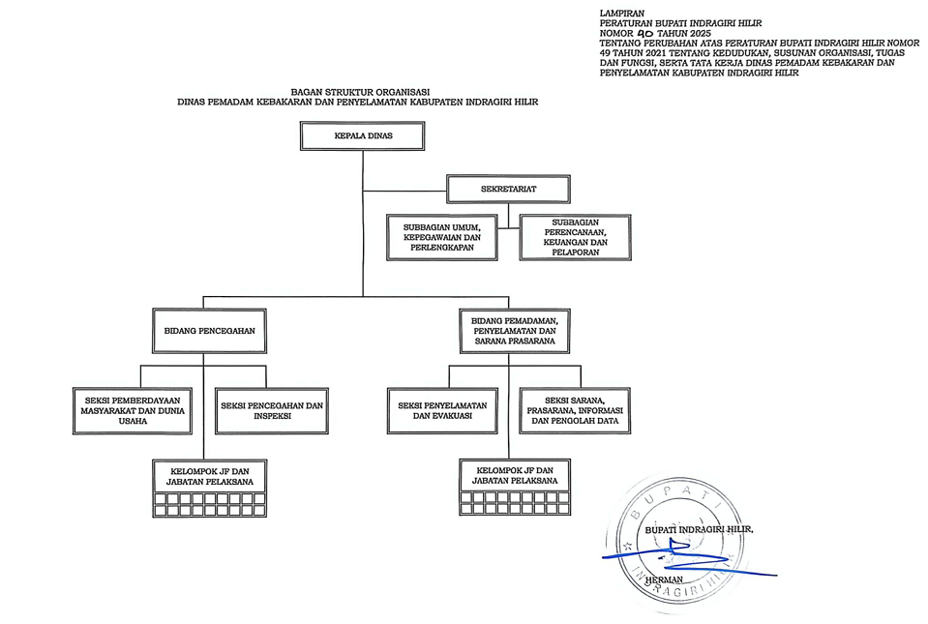
D. Permasalahan dan Isu Strategis Dinas Pemadam Kebakaran dan Penyelamatan Kabupaten Indragiri Hilir
1. Pemetaan Permasalahan

Berdasarkan analisis terhadap gambaran pelayanan, capaian kinerja (IKU, IKK, SPM), serta kondisi sumber daya yang telah diuraikan pada sub bab sebelumnya, dan dengan mengacu pada permasalahan pokok pembangunan daerah yang tercantum dalam RPJMD Kabupaten Indragiri Hilir—yaitu "Belum Optimalnya Pembangunan Sumber Daya Manusia yang berdaya saing" maka dapat dirumuskan Permasalahan pada Dinas Pendidikan Kabupaten Indragiri Hilir yakni “Belum optimalnya kualitas penanganan kebakaran dan penyelamatan”
Secara objektif, Dinas Pemadam Kebakaran dan Penyelamatan Kabupaten Indragiri Hilir belum mampu mewujudkan pelayanan prima secara efektif dalam upaya penanggulangan bahaya bencana kebakaran.
Secara garis besar ketidakseimbangan antara sarana dan prasarana, cakupan wilayah sektor serta kualitas personil yang ada sangat mempengaruhi kinerja Dinas Pemadam Kebakaran dan Penyelamatan. Beberapa permasalahan yang mempengaruhi kinerja, yaitu:

PERMASALAHAN |  | KONDISI SAAT INI | KONDISI IDEAL  (2029) | AKAR MASALAH |  | DAMPAK JIKA TIDAK  DI ATASI
1. | Belum maksimalnya kualitas penanganan kebakaran dan penyelamatan Dinas Pemadam Kebakaran dan Penyelamatan Kabupaten Indragiri Hilir | - Tidak ada Pos Pemadam Kebakaran diseluruh Kecamatan  - Markas komando yang tidak sesuai standar  - Petugas Kecamatan belum memiliki APD dan Peralatan Evakuasi dan Penyelamatan  - Peralatan Pemadam Kebakaran Kabupaten, Kecamatan, Kelurahan/Desa Belum memenuhi Standar Pelayanan Minimal (SPM)  - Hydran yang ada di Wilayah Managemen Kebakaran (WMK) tidak berfungsi sebagaimana mestinya | - Memiliki Pos Pemadam Kebakaran disetiap Kecamatan  - Markas Komando Sesuai Denagan Standar  - Semua Petugas Kecamatan/Kelurahan/Desa Memiliki APD  - Kabupaten, Kecamatan, Kelurahan/Desa harus memiliki Peralatan Pemadam Kebakaran, Penyelamatan dan Evakuasi Penyelamatan Non Kebakaran  - WMK sebaiknya memiliki hydran yg dapat difungsikan sebagaimna mestinya | 1.1 | - Belum ada pos sektor pemadam kebakaran di kecamatan  - Markas komando yang kurang refresentatif  - Masih kurangnya peralatan pemadam kebakaran dan penyelamatan serta alat pelindung diri  - Kurangnya sumber pasokan air/tandon air (Hydran) | Pelayanan Kebakaran dan Non Kebakaran belum terpenuhi secara maksimal khususnya di WMK dan non WMK.
 |  | - Kurangnya Jumlah Sumber Daya Aparatur Dinas Pemadam Kebakaran dan Penyelamatan (138 Orang) | - Sumber daya Aparatur Pemadam Kebakaran yang dibutuhkan 250 Orang | 1.2 | - Sumber Daya Aparatur Pemadam Kebakaran Belum Tepenuhi Sesuai Kebutuhkan | Belum optimalnya Pelayanan kebakaran dan non kebakaran di Wilayah Kabupaten Indragiri Hilir
Tabel 1.1 Pemetaan Masalah

 |  | - Dinas Pemadam Kebakaran Baru Memiliki 39 Orang yang Besrsertifikasi Diklat Pemadam 1 dan belum ada memiliki Diklat Lanjutan Lainnya | - Seluruh Petugas Pemadam Kebakaran dan Penyelatan Non Kebakaran Minimal Memiliki Diklat Teknis Pemadam I  - Petugas Pemadam Kebakaran Wajib Memiliki Diklat Teknis Lainnya : Pemadam 2, Rescue,Insruktur, Inspektur, Investigator dll | 1.3 | - Sumber Daya Aparatur Dinas Pemadam Kebakaran dan Penyelamatan Belum Memenuhi Standar Kompetensi Diklat Teknis Sesuai SPM | Belum maksimalnya pelayanan terkait penanganan, identifikasi, investigasi dan inspeksi.
 |  | - Dinas Pemadam Kebakaran dan Penyelamatan untuk melaksanakan Tugas Mempunyai Regulasi RISPK Tahun 2014 | - dengan munculnya beberapa regulasi tentang Dinas Pemadam Kebakaran dan Penyelatan maka perlu pemutakhiran RISPK berdasarkan Permendagri N0 14 2024 | 1.4 | - RISPK Tahun 2014 belum memiliki regulasi terhadap Penyelamatan dan Evakuasi Non Kebakaran | Belum memiliki acuan dalam pelaksanaan pelayanan kebakaran dan non kebakaran.

2. Isu Strategis Perangkat Daerah
Berdasarkan analisis kondisi internal dan eksternal, serta perumusan permasalahan yang telah diuraikan sebelumnya, maka dapat disimpulkan isu Strategis pada Dinas Pendidikan adalah “Belum Optimalnya Kesiapsiagaan dan Kecepatan Respon Layanan Pemadam Kebakaran dan Penyelamatan” dimana isu strategis ini akan difoukskan pada beberapa hal yaitu :
- Peningkatan Sumber Daya Manusia Aparatur mulai dari aspek kompetensi teknis, kuantitas dan rasio serta Kesehatan dan keselamatan kerja (K3);
- Peningkatan sarana dan prasarana yang sesuai standar mulai dari modernisasi armada, kualitas dan teknologi peralatan, pemeliharaan rutin dan sumber air;
- Peningkatan infrastruktur dan jangakauan layanan seperti pembangunan pos sector, waktu tanggap, dan system peringatan dini; dan
- Peningkatan standar operasional prosedur (SOP) dan manajemen layanan.
- Peningkatan Ekosistem Sekolah yang Aman, Inklusif, dan Berkarakter
Perumusan Isu Strategis Perangkat Daerah menggunakan tabel berikut :

Tabel 1.2 Isu Strategis Dinas Pemadam Kebakaran dan Penyelamatan Kab. Inhil
Potensi Daerah Yang Menjadi Kewenangan PD | Permasalahan PD | Isu KLHS Yang Relevan Dengan PD | Isu Lingkungan Dinamis Yang Relevan Dengan PD |  |  | Isu Strategis PD
Potensi Daerah Yang Menjadi Kewenangan PD | Permasalahan PD | Isu KLHS Yang Relevan Dengan PD | Global | Nasional | Regional | Isu Strategis PD
(1) | (2) | (3) | (4) | (5) | (6) | (7)
Potensi  peningkatan  kualitas  tatakelola  pemerintah | Belum maksimalnya kualitas penanganan kebakaran dan penyelamatan Dinas Pemadam Kebakaran dan Penyelamatan Kabupaten Indragiri Hilir | Tata Ruang Kota yang Berkelanjutan dan Infrastruktur Ramah Lingkungan | - Pertumbuhan kota yang pesat meningkatkan risiko kebakaran dai wilayah pemukiman yang padat  - Sulitnya akses kenderaan Damkar dalam menjangkau ke daerah yang padat, terpencil dan daerah perairan.  - Kurangnya kesadaran masyarakat tentang pencegahan kebakaran dan evakuasi  - Pentingnya edukasi sejak dini di sekolah dan komunitas tentang keselamatan kebakaran | Penguatan kapasitas Pemda dalam menghadapi kebakaran dan bencana menjadi bagian dari transformasi pelayanan dasar dan infrastruktur | - Banyak Daerah terutama Kabuapaten kecil masih kekurangan armada Damkar, alat pelindung diri dan peralatan pemadam kebakaran yang memadai  - Banyak petugas Damkar belum memiliki sertifikasi atau pelatihan profesional sesuai standar nasional maupun internasional  - Tidak adanya Pos-pos Damkar di wilayah wulayah tertentu menyebabkan waktu tempuh menjadi lama. | - Peningkatan penyadaran masyarakat tentang pencegahan bahaya kebakaran  - Peningkatan perlengkapan pemadaman kebakaran yang efektif sesuai kondisi lingkungan  - Peningkatan kualitas teknologi perlengkapan pemadam kebakaran  - Peningkatan coverage area dan potensi objek layanan Dinas Pemadam Kebakaran dan Penyelamatan  - Peningkatan koordinasi dengan instansi terkait

E. Sistematika Penyajian
Penyusunan Laporan Akuntabilitas Kinerja Instansi Pemerintah Dinas Pemadam Kebakaran dan Penyelamatan Tahun 2025 adalah:
BAB I PENDAHULUAN
Bab ini menyajikan penjelasan umum organisasi, dengan penekanan kepada aspek strategis organisasi serta permasalahan utama (strategic issued) yang sedang dihadapi organisasi.
BAB II PERENCANAAN KINERJA
Bab ini menguraikan ringkasan/ikhtisar perjanjian kinerja tahun yang bersangkutan.
BAB III AKUNTABILITAS KINERJA
- Bab ini menyajikan capaian kinerja organisasi untuk setiap pernyataan kinerja sasaran strategis organisasi sesuai dengan hasil pengukuran kinerja organisasi
- Membandingkan antara target dan realisasi kinerja tahun ini.
- Membandingkan antara realisasi kinerja serta capaian kinerja tahun ini dengan tahun lalu dan beberapa tahun terakhir.
- Membandingkan realisasi kinerja sampai dengan tahun ini dengan target jangka menengah yang terdapat dalam dokumen perencanaan strategis organisasi.
- Membandingkan relisasi kinerja tahun ini dengan standar nasional (jika ada).
- Analisis penyebab keberhasilan/kegagalan atau peningkatan/penurunan kinerja serta alternative solusi yang telah dilakukan.
- Analisis atas efesiensi penggunaan sumber daya
- Analisis program/kegiatan yang menunjang keberhasilan ataupun kegagalan pencapaian pernyataan kinerja.
B. Realisasi Anggaran
Realisasi anggaran yang digunakan dan yang telah digunakan untuk mewujudkan kinerja organisasi diuraikan sesuai dengan dokumen Perjanjian Kinerja dan/atau Perubahan Perjanjian Kinerja terakhir pada tahun tersebut.

BAB IV PENUTUP
Bab ini menguraikan simpulan secara umum atas capaian kinerja organisasi serta langkah di masa mendatang yang akan dilakukan organisasi untuk meningkatkan kinerjanya.
LAMPIRAN
1) Perjanjian Kinerja.
2) Rencana Aksi Pencapaian Kinerja
3) Pengukuran Kinerja Triwulan/Money Triwulan
4) SK Tim SAKIP PD
5) Petunjuk teknis pengumpulan data kinerja
6) Prestasi dan Penghargaan yang diterima PD di Tahun n-1 Level Provinsi/Nasional/Internasional.

BAB II
PERENCANAAN KINERJA DAN PERJANJIAN KINERJA

A. Reviu Rencana Strategis

Tujuan dari Dinas Pemadam Kebakaran dan Penyelamatan adalah Meningkatnya perlindungan masyarakat terhadap bahaya kebakaran dan Non kebakaran. Berikut adalah indikator kinerja dan target kinerja Tujuan dan Sasaran Dinas Pemadam Kebakaran dan Penyelamatan:

Tabel 2.1 Tujuan, Sasaran, Indikator, dan Target Dinas Pemadam Kebakaran
dan Penyelamatan Tahun Periode Rencana Strategis

No | Tujuan | Sasaran |  | Indikator Kinerja | Target Kinerja Pada Tahun
 |  |  |  |  | 2024 | 2025 | 2026 | ${tahun_4 | ${tahun_5
(1) | (2) | (3) |  | (4) | (5) | (6) | (7) | (8) | (9)
1.1.1 | Meningkatkan Implementasi Reformasi Birokrasi Birokrasi Dinas Pemadam Kebakaran dan Penyelamatan Kabupaten Indragiri Hilir |  |  | Nilai evaluasi Dinas Pemadam Kebakaran dan Penyelamatan Kab. Inhil atas komponen pengungkit | 22 | 25 | 27 | - | -
1.1.1 |  | 1.1.1.1 | Meningkatnya akuntabilitas Kinerja Pemadam Kebakaran dan Penyelamatan Kabupaten Indragiri Hilir | AKIP Dinas Pemadam Kebakaran dan Penyelamatan | 68 (B) | 70 (B) | 72 (BB) | - | -
1.1.2 | Meningkatnya perlindungan masyarakat terhadap bahaya kebakaran dan non kebakaran |  |  | Persentase Pelayanan Penyelamatan dan Evakuasi Korban Kebakaran dan Kebakaran | 100 | 100 | 100

No | Tujuan | Sasaran |  | Indikator Kinerja | Target Kinerja Pada Tahun
 |  |  |  |  | 2024 | 2025 | 2026 | ${tahun_4 | ${tahun_5
(1) | (2) | (3) |  | (4) | (5) | (6) | (7) | (8) | (9)
1.1.2 |  | 1.1.2.1 | Meningkatnya Pencegahan dan penanggulangan Bahaya Kebakaran dan non kebakaran | Persentase Penurunan Kejadian Kebakaran | 29 | 31 | 35 | - | -
1.1.2 |  | 1.1.2.1 | Meningkatnya Pencegahan dan penanggulangan Bahaya Kebakaran dan non kebakaran | Cakupan Penanganan Pencegahan dan Penanggulangan Kebakaran dan non kebakaran | 100 | 100 | 100 | - | -
Sumber : Renstra Dinas Pemadam Kebakaran dan Penyelamatan Periode 2024 – 2026

- Indikator Kinerja Utama
Adapun penyajian Indikator Kinerja Utama Dinas Pemadam Kebakaran dan Penyelamatan adalah sebagai berikut:

Tabel 2.2 Indikator Kinerja Utama Dinas Pemadam Kebakaran
dan Penyelamatan Tahun 2025

No | Tujuan/Sasaran Strategis | Indikator Kinerja |  | Satuan | Penjelasan
 |  |  |  |  | Definisi Operasional | Formulasi/ Rumus Perhitungan | Sumber Data
(1) | (2) | (3) |  | (4) | (5) | (6) | (7)
1.1.1 | Meningkatkan Implementasi Reformasi Birokrasi Birokrasi Dinas Pemadam Kebakaran dan Penyelamatan Kabupaten Indragiri Hilir | 1.1.1#.1 | Nilai evaluasi Dinas Pemadam Kebakaran dan Penyelamatan Kab. Inhil atas komponen pengungkit | Nilai | - | Hasil monitoring dan evaluasi terhadap pelaksanaan reformasi birokrasi Perangkat Daerah yang dilaksanakan oleh Inspektorat Daerah

No | Tujuan/Sasaran Strategis | Indikator Kinerja |  | Satuan | Penjelasan
 |  |  |  |  | Definisi Operasional | Formulasi/ Rumus Perhitungan | Sumber Data
(1) | (2) | (3) |  | (4) | (5) | (6) | (7)
1.1.1.1 | Meningkatnya akuntabilitas Kinerja Pemadam Kebakaran dan Penyelamatan Kabupaten Indragiri Hilir | 1.1.1.1# 0.1 | AKIP Dinas Pemadam Kebakaran dan Penyelamatan | Nilai | Hasil dari evaluasi system akuntabiltas kinerja Pemerntah | Nilai hasil evaluasi terhadap pelaksanaan akuntabilitas kinerja Pemerintah Daerah yang dilaksanakan oleh Inspektorat Daerah Daerah | IKU DPKP
1.1.2 | Meningkatnya perlindungan masyarakat terhadap bahaya kebakaran dan non kebakaran | 1.1.2#. 1 | Persentase Pelayanan Penyelamatan dan Evakuasi Korban Kebakaran dan non Kebakaran | Persen | penanganan pengaduan masyarakat terhadap layanan kebakaran dan non kebakaran | Jumlah Layanan penyelamatan dan evakuasi korban kebakaran dan non kebakaran X 100% | IKU DPKP
1.1.2.1 | Meningkatnya Pencegahan dan penanggulangan Bahaya Kebakaran dan non kebakaran | 1.1.2.1# 0.1 | Persentase Penurunan Kejadian Kebakaran | Persen | Pelayanan pencegahan dini dan penanganan terhadap kejadian kebakaran dan non kebakaran | Persentase (%) = Jumlah kejadian kebakaran tahun lalu dikurangi jumlah kejadian kebakaan tahun X dibagi jumlah kejadian kebakaran tahun lalu di kali 100% | IKU DPKP
1.1.2.1 |  | 1.1.2.1# 0.2 | Cakupan Penanganan Pencegahan dan Penanggulangan Kebakaran dan non kebakaran | Persen | Cakupan Laporan kejadian kebakaran dan non kebakaran yang tertangani | Jumlah laporan kejadian kebakaran tahun X dibagi jumlah penanganan kejadian Kebakaran tahun X di kali 100 % | IKU DPKP
Sumber: Indikator Kinerja Utama Dinas Pemadam Kebakaran dan PenyelamatanTahun 2025

C. Perjanjian Kinerja Tahun 2025

Dokumen Perjanjian Kinerja (PK) merupakan dokumen yang berisikan penugasan dari pimpinan instansi yang lebih tinggi kepada pimpinan instansi yang lebih rendah untuk melaksanakan program/kegiatan yang disertai dengan indikator kinerjanya. Perencanaan kinerja yang dilakukan oleh instansi akan dapat berguna untuk menyusun prioritas kegiatan yang dibiayai dari sumber dana yang terbatas. Dengan perencanaan kinerja tersebut diharapkan fokus dalam mengarahkan dan mengelola program atau kegiatan instansi akan lebih baik, sehingga diharapkan tidak ada kegiatan instansi yang tidak terarah. Adapun Perjanjian Kinerja oleh Kepala Dinas Pemadam Kebakaran dan Penyelamatan tahun 2025 adalah sebagai berikut:

Tabel 2.3 Perjanjian Kinerja Dinas Pemadam Kebakaran dan Penyelamatan
Tahun 2025
No | Sasaran Strategi | Indikator Kinerja | Target
(1) | (2) | (3) | (4)
1.1.1 | Meningkatkan Implementasi Reformasi Birokrasi Birokrasi Dinas Pemadam Kebakaran dan Penyelamatan Kabupaten Indragiri Hilir | Nilai AKIP
1.1.1.1 |  | AKIP Dinas Pemadam Kebakaran dan Penyelamatan | 70.00 (B)
1.1.2 | Meningkatnya perlindungan masyarakat terhadap bahaya kebakaran dan non kebakaran | Persentase Pelayanan Penyelamatan dan Evakuasi Korban Kebakaran dan Kebakaran
1.1.2.1 |  | Persentase Penurunan Kejadian Kebakaran | 31.00 %
1.1.2.1 |  | Cakupan Penanganan Pencegahan dan Penanggulangan Kebakaran dan non kebakaran | 100 %
Sumber : Perjanjian Kinerja DINAS PEMADAM KEBAKARAN DAN PENYELAMATAN Tahun 2025

- Perencanaan Anggaran Tahun 2025
Dalam rangka pencapaian kinerja yang telah ditetapkan, dilaksanakan program dan kegiatan sesuai dengan Perjanjian Kinerja dan selaras dengan Dokumen Pelaksanaan Anggaran (DPA) yang telah ditetapkan. Berikut rincian program, kegiatan, dan sub kegiatan Dinas Pemadam Kebakaran dan Penyelamatan:
Tabel 2.4 Program, Kegiatan, dan Sub Kegiatan Dinas Pemadam Kebakaran dan Penyelamatan Tahun 2025

No. | Program/ Kegiatan/  Sub Kegiatan | Indikator Kinerja | Target
(1) | (2) | (3) | (4)
1 | PROGRAM PENUNJANG URUSAN PEMERINTAHAN DAERAH KABUPATEN/KOTA | Cakupan Penunjang Urusan Pemerintah Daerah yang terpenuhi | 100 %
1.1 | Administrasi Keuangan Perangkat Daerah | Persentase Pengadministrasian Penatausahaan Keuangan Sesuai Peraturan (PP 12/2019) | 100 Persen
1.1.1. | Penyediaan Gaji dan Tunjangan ASN | Jumlah Orang yang Menerima Gaji dan Tunjangan ASN | 63 Orang/ Bulan
1.2 | Administrasi Umum Perangkat Daerah | Persentase memenuhi kebutuhan administrasi umum perkantoran | 100 Persen
1.2.1 | Penyediaan Komponen Instalasi Listrik/ Penerangan Bangunan Kantor | Jumlah Paket Komponen Instalasi Listrik/Penerangan Bangunan Kantor yang Disediakan | 10 Paket
1.2.2 | Penyediaan Peralatan dan Perlengkapan Kantor | Jumlah Paket Peralatan dan Perlengkapan Kantor yang Disediakan | 1 Paket
1.2.3 | Penyediaan Bahan Logistik Kantor | Jumlah Paket Bahan Logistik Kantor yang Disediakan | 3 Paket
1.2.4 | Penyediaan Barang Cetakan dan Penggandaan | Jumlah Paket Barang Cetakan dan Penggandaan yang Disediakan | 2 Paket
1.2.5 | Penyediaan Bahan Bacaan dan Peraturan Perundang-undangan | Jumlah Dokumen Bahan Bacaan dan Peraturan Perundang-Undangan yang Disediakan | 2 Dokumen

No. | Program/ Kegiatan/  Sub Kegiatan | Indikator Kinerja | Target
(1) | (2) | (3) | (4)
1.2.6 | Penyelenggaraan Rapat Koordinasi dan Konsultasi SKPD | Jumlah Laporan Penyelenggaraan Rapat Koordinasi dan Konsultasi SKPD | 12 Laporan
1.3 | Penyediaan Jasa Penunjang Urusan Pemerintahan Daera | Persentase Ketersediaan Jasa Pendukung Operasional Kantor | 100 Persen
1.3.1 | Penyediaan Jasa Surat Menyurat | Jumlah Laporan Penyediaan Jasa Surat Menyurat | 12 Laporan
1.3.2 | Penyediaan Jasa Komunikasi, Sumber Daya Air dan Listrik | Jumlah Laporan Penyediaan Jasa Komunikasi, Sumber Daya Air dan Listrik yang Disediakan | 12 Laporan
1.3.3 | Penyediaan Jasa Pelayanan Umum Kantor | Jumlah Laporan Penyediaan Jasa Pelayanan Umum Kantor yang Disediakan | 12 Laporan
1.4 | Pemeliharaan Barang Milik Daerah Penunjang Urusan Pemerintahan Daerah | Persentase Sarana dan Prasarana Pendukung Kinerja Perangkat Daerah yang Terpelihara dengan baik | 100 Persen
1.5 | Penyediaan Jasa Pemeliharaan, Biaya Pemeliharaan, dan Pajak Kendaraan Perorangan Dinas atau Kendaraan Dinas Jabatan | Jumlah Kendaraan Perorangan Dinas atau Kendaraan Dinas Jabatan yang Dipelihara dan dibayarkan Pajaknya | 45 Unit
1.5.1 | Pemeliharaan Peralatan dan Mesin Lainnya | Jumlah Peralatan dan Mesin Lainnya yang Dipelihara | 25 Unit
2 | PROGRAM PENCEGAHAN, PENANGGULANGAN, PENYELAMATAN KEBAKARAN DAN PENYELAMATAN NON KEBAKARAN | Persentase Warganegara yang memperoleh pelayanan kebakaran dan non kebakaran | 100 Persen
2.1 | Pencegahan, Pengendalian, Pemadaman, Penyelamatan, dan Penanganan Bahan Berbahaya dan Beracun Kebakaran dalam Daerah Kabupaten/Kota | Persentase efektiftas pencegahan pengendalian, pemadaman, penyelamatan, dan penanganan bahan berbahaya dan beracun kebakaran | 100 Persen
2.1.1 | Pencegahan Kebakaran dalam Daerah Kabupaten/ Kota | Jumlah Dokumen NSPM Pen cegahan/Penanggulangan Kebakaran dalam Daerah Kabupaten/Kota Setiap Tahunnya | 12 Dokumen
2.1.2 | Penyelamatan dan Evakuasi Korban Kebakaran dan Non Kebakaran | Jumlah Dokumen Hasil Pelaksanaan Kegiatan Kesiapsiagaan Petugas Piket dan Penyelamatan/Evakuasi Saat Penanggulangan Kebakaran dan Non Kebakaran | 12 Dokumen

No. | Program/ Kegiatan/  Sub Kegiatan | Indikator Kinerja |  | Target
(1) | (2) | (3) |  | (4)
2.1.3 | Pengadaan Sarana dan Prasarana Pencegahan, Penanggulangan Kebakaran dan Alat Pelindung Diri | Jumlah Sarana dan Prasarana Untuk Pencegahan dan Penanggulangan Kebakaran dan Alat Pelindung Diri yang Sah dan Legal Sesuai Standar Teknis Terkait |  | 7 Unit
2.2 | Inspeksi Peralatan Proteksi Kebakaran | Persentase Peralatan Proteksi Kebakaran dalam kondisi Baik |  | 100 Persen
2.2.1 | Pendataan Sarana Prasarana Proteksi Kebakaran | Jumlah Dokumen yang Memuat Data Bangunan/Gedung/ Lingkungan yang Dipersyaratkan Harus Memiliki Sistem Proteksi Kebakaran |  | 12 Dokumen
2.3 | Investigasi Kejadian Kebakaran | Persentase hasil pelaksanaan investigasi kejadian kebakaran |  | 100 Persen
2.3.2 | Investigasi Kejadian Kebakaran, Meliputi Penelitian dan Pengujian Penyebab Kejadian Kebakaran | Jumlah Dokumen yang Memuat Hasil Kejadian Kebakaran yang Dilakukan Investigasi Lanjutan Meliputi Penelitian dan Pengujian dan Penelitian |  | 12 Dokumen
2.4 | Pemberdayaan Masyarakat dalam Pencegahan Kebakaran | Persentase partisifasi masyarakat dalam upaya pencegahan kebakaran |  | 100 Persen
2.4.1 | Pemberdayaan Masyarakat dalam Pencegahan dan Penanggulangan Kebakaran Melalui Sosialisasi dan Edukasi Masyarakat | Pemberdayaan Masyarakat dalam Pencegahan dan Penanggulangan Kebakaran Melalui Sosialisasi dan Edukasi Masyarakat | 25 Orang

Sumber : Dokumen Pelaksanaan Anggaran Dinas Pemadam Kebakaran dan Penyelamatan Tahun 2025

BAB III
AKUNTABILITAS KINERJA

- Capaian Kinerja Organisasi

Akuntabilitas kinerja adalah kewajiban untuk menjawab dari perorangan, badan hukum atau pimpinan kolektif secara transparan mengenai keberhasilan atau kegagalan dalam melaksanakan misi organisasi kepada pihak-pihak yang berwenang menerima laporan akuntabilitas/pemberi amanah. Dinas Pemadam Kebakaran dan Penyelamatan selaku pengemban amanah masyarakat melaksanakan kewajiban berakuntabilitas melalui penyajian Laporan Akuntabilitas Kinerja Dinas Pemadam Kebakaran dan Penyelamatan yang dibuat sesuai ketentuan yang diamanatkan dalam Peraturan Presiden Nomor 29 Tahun 2014 tentang Sistem Akuntabilitas Kinerja Instansi Pemerintah (SAKIP) dan Peraturan Menteri Negara Pendayagunaan Aparatur Negara dan Reformasi Birokrasi Nomor 53 Tahun 2014 tentang Petunjuk Teknis Perjanjian Kinerja, Pelaporan Kinerja dan Tata Cara Reviu atas Laporan Kinerja Instansi Pemerintah. Laporan tersebut memberikan gambaran penilaian tingkat pencapaian target masing-masing indikator tujuan dan sasaran strategis yang ditetapkan dalam dokumen Renstra Tahun 2024-2026 dan Perjanjian Kinerja Tahun 2025. Sesuai dengan ketentuan tersebut, pengukuran kinerja digunakan untuk menilai keberhasilan dan kegagalan pelaksanaan kegiatan sesuai dengan program, sasaran yang ditetapkan untuk mewujudkan Tujuan dan Sasaran Kinerja Dinas Pemadam Kebakaran dan Penyelamatan.
Pengukuran kinerja digunakan untuk menilai keberhasilan dan kegagalan pelaksanaan kegiatan sesuai dengan program, sasaran yang telah ditetapkan dalam rangka mewujudkan tujuan dan sasaran instansi pemerintah. Pengukuran kinerja dilaksanakan sesuai dengan Peraturan Menteri Negara Pendayagunaan Aparatur Negara dan Reformasi Birokrasi Nomor 53 Tahun 2014 tentang Petunjuk Teknis Perjanjian Kinerja, Pelaporan Kinerja dan Tata Cara Reviu atas Laporan Kinerja Instansi Pemerintah.

Predikat nilai capaian kinerjanya dikelompokan dalam skala pengukuran ordinal dengan pendekatan petunjuk pelaksanaan evaluasi akuntabilitas kinerja instansi pemerintah dan predikat capaian kinerja untuk realisasi capaian kinerja, sebagai berikut :

Tabel 3.1 Pengkategorian Capaian Kinerja
No | Kategori/Interpretasi | Rata-Rata % Capaian
1 | Sangat Tinggi | 91 ≤ 100
2 | Tinggi | 76 ≤ 90
3 | Sedang | 66 ≤ 75
4 | Rendah | 51 ≤ 65
5 | Sangat Rendah | ≤ 50
Sumber: Peraturan Menteri Dalam Negeri Nomor 86 Tahun 2017

1. Membandingkan antara target dan realisasi kinerja tahun ini
Hasil Pengukuran Atas Perjanjian Kinerja Dinas Pemadam Kebakaran dan Penyelamatan tahun 2025 menunjukan hasil sebagai berikut:

Tabel 3.2 Capaian Kinerja Perjanjian Kinerja Tahun 2025

No | Sasaran Strategis | Indikator Kinerja | Target | Realisasi | Capaian % | Kategori | Sumber Data
(1) | (2) | (3) | (4) | (5) | (6) | (7) | (8)
1.1.1 | Meningkatkan Implementasi Reformasi Birokrasi Birokrasi Dinas Pemadam Kebakaran dan Penyelamatan Kabupaten Indragiri Hilir | Nilai evaluasi Dinas Pemadam Kebakaran dan Penyelamatan Kab. Inhil atas komponen pengungkit | 25 | - | - | - | Inspektorat Kab. Inhil
1.1.1 | Meningkatkan Implementasi Reformasi Birokrasi Birokrasi Dinas Pemadam Kebakaran dan Penyelamatan Kabupaten Indragiri Hilir | Nilai AKIP |  | - | - | - | LHE Inspektorat

No | Sasaran Strategis | Indikator Kinerja | Target | Realisasi | Capaian % | Kategori | Sumber Data
(1) | (2) | (3) | (4) | (5) | (6) | (7) | (8)
1.1.1.1 |  | AKIP Dinas Pemadam Kebakaran dan Penyelamatan | 70,00 (B) | - | - | - | LHE Inspektorat Kab. Inhil
1.1.2 | Meningkatnya perlindungan masyarakat terhadap bahaya kebakaran dan non kebakaran | Meningkatnya perlindungan masyarakat terhadap bahaya kebakaran dan non kebakaran | 100 | 100 | 100 % | Sangat Tinggi | DPKP Kab. Inhil
1.1.2.1 |  | Persentase Penurunan Kejadian Kebakaran | 31 | 54,13 | 100 % | Sangat Tinggi | DPKP Kab. Inhil
1.1.2.1 |  | Cakupan Penanganan Pencegahan dan Penanggulangan Kebakaran dan non kebakaran | 100 | 100 | 100 % | Sangat Tinggi | DPKP Kab. Inhil
Sumber: Dinas Pemadam Kebakaran dan Penyelamatan
Laporan kinerja untuk tahun 2025 sampai dokumen ini dibuat belum dilakukan penilaian oleh tim Inspektorat. Sebagai bahan rujukan capaian indikator AKIP pada tahun 2024 dengan nilai 68,30 (B) hal ini telah memenuhi target yang telah ditetapkan, namun ada beberapa rekomendasi sebagai acuan dalam membuat dokumen perencanan dan penganggaran dan target kinerja organisasi secara maksimal.
Persentase Penurunan Kejadian kebakaran terjadi peningkatan dengan jumlah kejadian kebakaran tahun 2024 diwilayah manajemen kebakaran sebanyak 16 kejadian dan diwilayah non manajemen kebakaran sebanyak 39 kejadian dengan total 55 kejadian kebakaran. Pada tahun 2025 menurun menjadi 48 kejadian, di wilayah manajemen kebakaran 18 kejadian diwilayah non manajemen kebakaran sebanyak 30 kejadian. Dapat disimpulkan penurunan kejadian kebakaran sangat signifikan diwilayah non manajemen kebakaran.
2. Membandingkan antara realisasi kinerja serta capaian kinerja tahun ini dengan tahun lalu dan beberapa tahun terakhir

Perbandingan capaian kinerja tahun 2025 dengan capaian kinerja tahun sebelumnya atau tahun 2022 diuraikan pada tabel berikut :

Tabel 3.3 Perbandingan Capaian Kinerja

No | Tujuan/ Sasaran | Indikator Kinerja | Tahun (n-3) | Tahun (n-2) | Tahun (n-1) | Tahun (N)
No | Tujuan/ Sasaran | Indikator Kinerja | Realiasi | Realiasi | Realiasi | Target | Realiasi | % Capaian
(1) | (2) | (3) | (4) | (5) | (6) | (7) | (8) | (9)
1.1.1 | Meningkatkan Implementasi Reformasi Birokrasi Birokrasi Dinas Pemadam Kebakaran dan Penyelamatan Kabupaten Indragiri Hilir | Nilai evaluasi Dinas Pemadam Kebakaran dan Penyelamatan Kab. Inhil atas komponen pengungkit | - | - | - | 25 | - | -
1.1.1 |  | AKIP Dinas Pemadam Kebakaran dan Penyelamatan | 57,60 | 65,95 | 68,30 (B) | 70,00 (B) | - | -
1.1.2 | Meningkatnya perlindungan masyarakat terhadap bahaya kebakaran dan non kebakaran | Persentase Pelayanan Penyelamatan dan Evakuasi Korban Kebakaran dan Kebakaran | - | - | 100 | 100 | 100 | 100 %
1.1.2.1 | Meningkatnya Pencegahan dan penanggulangan Bahaya Kebakaran dan non kebakaran | Persentase Penurunan Kejadian Kebakaran | 22 | 27 | 34,5 | 31 | 54,13 | 100 %
1.1.2.1 |  | Cakupan Penanganan Pencegahan dan Penanggulangan Kebakaran dan non kebakaran | 100 | 100 | 100 | 100 | 100 | 100%
Sumber : Data Dinas Pemadam Kebakaran dan Penyelamatan

Tahun 2022 dengan nilai 57,60 (CC) total nilai AKIP Hasil Evaluasi Implementasi SAKIP tahun 2022 lebih rendah dari tahun sebelumnya, hal ini selain belum terpenuhinya kriteria penilaian juga dipengaruhi oleh perubahan komponen/sub komponen penilaian, sebagaimana Peraturan Menteri Pendayagunaan Aparatur Negara dan Reformasi Birokrasi Nomor 88 Tahun 2021 Tentang Evaluasi Akuntabilitas Kinerja Instansi Pemerintah, sehingga hasil total evaluasi ini tidak dapat disandingkan sebagai perbandingan antara hasil total penilaian tahun 2022. Capaian indikator AKIP pada tahun 2023 dengan nilai 65,95 (B) hal ini telah memenuhi target yang telah ditetapkan, namun ada beberapa rekomendasi sebagai bahan pertimbangan untuk dimanfaatkan dalam membuat dokumen perencanan dan penganggaran dan target kinerja organisasi secara maksimal. Capaian laporan kinerja tahun 2024 Nilai AKIP 68,30 dengan target 68, dapat disimpulkan capaian melebihi target yang telah ditetapkan namun masih terdapat bebrapa rekomendasi yang harus dipenuhi. Nilai capaian kinerja sampai tahun 2025 belum dapat disajikan karena sampai dokumen ini dibuat belum dilakukan penilaian oleh tim Inspektorat.

Realisasi penurunan kejadian kebakaran dari tahun 2022 sampai tahun 2023 mengalami peningkatan dengan terjadinya penurunan kejadian kebakaran. Pada tahun 2023 terjadi penurunan kejadian kebakaran dari 37 kejadian menjadi 36 kejadian kebakaran. Namun pada tahun 2024 terjadi peningkatan kejadian kebakaran yang sangat tinggi terutama pada wilayah non manajemen kebakaran yaitu dari 21 kejadian kebakaran pada tahun 2023 menjadi 39 kejadian kebakaran pada tahun 2024. Pada tahun 2025 terjadi penurunan kejadian kebakaran yang signifikan di Non wilayah manajemen kebakaran, tahun 2024 39 kejadian menurun ditahun 2025 menjadi 30 kejadian kebakaran.

3. Membandingkan realisasi kinerja sampai dengan tahun ini dengan target jangka menengah yang terdapat dalam dokumen perencanaan strategis organisasi.
Perbandingan realisasi kinerja sampai dengan tahun 2024 dengan target jangka menengah yang terdapat pada dokumen perencanaan strategis Dinas Pemadam Kebakaran Dan Penyelamatan Periode 2024-2026 Diuraikan Sebagai Berikut :

Tabel 3.4 Kemajuan Capaian Sasaran Strategis

No | Tujuan/ Sasaran | Indikator Kinerja | Realisasi Kinerja Tahun n | Target Akhir Rencana Strategis | Tingkat Kemajuan
(1) | (2) | (3) | (4) | (5) | (6) =4/5*100
1.1.1 | Meningkatkan Implementasi Reformasi Birokrasi Dinas Pemadam Kebakaran dan Penyelamatan Kabupaten Indragiri Hilir | Nilai evaluasi Dinas Pemadam Kebakaran dan Penyelamatan Kab. Inhil atas komponen pengungkit | - | 27 | -
1.1.1.1 | Meningkatnya akuntabilitas Kinerja Pemadam Kebakaran dan Penyelamatan Kabupaten Indragiri Hilir | AKIP Dinas Pemadam Kebakaran dan Penyelamata | - | 72 | -
1.1.2 | Meningkatnya perlindungan masyarakat terhadap bahaya kebakaran dan non kebakara | Persentase Pelayanan Penyelamatan dan Evakuasi Korban Kebakaran dan Kebakaran | 100 | 100 | 100
1.1.2.1 | Meningkatnya Pencegahan dan penanggulangan Bahaya Kebakaran dan non kebakaran | Persentase Penurunan Kejadian Kebakaran | 54,13 | 35 | 98,6
1.1.2.1 |  | Cakupan Penanganan Pencegahan dan Penanggulangan Kebakaran dan non kebakaran | 100 | 100 | 100
Sumber : Dinas Pemadam Kebakaran dan Penyelamatan
Dinas Pemadam Kebakaran dan Penyelamatan Kabupaten Indragriri Hilir menetapkan 3 (empat) sasaran strategis dengan 4 (enam ) indikator kinerja sesuai dengan Rencana Kinerja Tahunan dan Dokumen Perjanjian Kinerja Tahun 2025 yang ingin dicapai. Secara rinci pencapaian sasaran strategis dapat dijelaskan berdasarkan uraian dibawah, sebagai berikut :
- Sasaran Strategis I, Meningkatkan Implementasi Reformasi Birokrasi Dinas Pemadam Kebakaran dan Penyelamatan Kabupaten Indragiri Hilir terdiri dari dua Indikator :
- Indikator Kinerja Nilai Evaluasi Reformasi Birokrasi, Nilai AKIP Dinas Pemadam Kebakaran dan Penyelamatan Kabupaten Indragiri Hilir pada tahun 2025 sampai Dokumen dibuat, belum dilakukan evaluasi oleh Tim Evaluasi Inspektorat. Sebagai rujukan Nilai AKIP Dinas Pemadam Kebakaran dan Penyelamatan tahun 2024 dengan nilaii 68,30.
- Sasaran Strategis II, Meningkatnya Kesadaran Masyarakat terhadap bencana Kebakaran dengan Indiktor Kinerja Persentase Penurunan Kejadian Kebakaran dengan nilai Realiasi pada tahun 2025 adalah 54,13 % dari target 31% dengan capaian 100%.
- Sasaran Strategis III, Meningkatnya Pencegahan dan Penanggulangan Bahaya Kebakaran dengan Indiktor cakupan Penanganan Pencegahan dan Penanggulangan Kebakaran dengan capaian sesuai target 100%. Pada tahun 2025 dengan indikator kinerja Indeks Kepuasan Masyarakat Terhadap Pelayanan Penanggulangan Kebakaran capaiannya sesuai dengan target 100%.
4. Membandingkan realisasi kinerja tahun ini dengan standar nasional

Perbandingan realisasi kinerja tahun 2024 dengan standar nasional diuraikan sebagai berikut :

Tabel 3.5 Perbandingan Capaian dengan Standar Nasional/Provinsi/ Kabupaten/Kota
No | Tujuan/ Sasaran | Indikator Kinerja | Realisasi Tahun n | Standar Nasional/ Provinsi/ Nama Daerah Lain | Tingkat Kemajuan
(1) | (2) | (3) | (4) | (5) | (6) =4/5*100
1.1.1 | Meningkatkan Implementasi Reformasi Birokrasi Dinas Pemadam Kebakaran dan Penyelamatan Kabupaten Indragiri Hilir | Nilai evaluasi Dinas Pemadam Kebakaran dan Penyelamatan Kab. Inhil atas komponen pengungkit | - | - | -
1.1.1 |  | Nilai AKIP | - | 68.01 | -
1.1.1.1 | Meningkatnya akuntabilitas Kinerja Pemadam Kebakaran dan Penyelamatan Kabupaten Indragiri Hilir | AKIP Dinas Pemadam Kebakaran dan Penyelamatan | - | - | -
1.1.2 | Meningkatnya perlindungan masyarakat terhadap bahaya kebakaran dan non kebakara | Persentase Pelayanan Penyelamatan dan Evakuasi Korban Kebakaran dan Kebakaran | 100 | - | -
1.1.2.1 | Meningkatnya Pencegahan dan penanggulangan Bahaya Kebakaran dan non kebakaran | Persentase Penurunan Kejadian Kebakaran | 54,13 | - | -
1.1.2.1 |  | Cakupan Penanganan Pencegahan dan Penanggulangan Kebakaran dan non kebakaran | 100 | - | -

5. Analisis penyebab keberhasilan/kegagalan atau peningkatan/ penurunan kinerja serta alternatif solusi yang telah dilakukan

Analisis penyebab keberhasilan/ kegagalan atau peningkatan/ penurunan kinerja serta alternatif solusi yang telah dilakukan disajikan pada tabel berikut :

Tabel 3.6 Analisis Keberhasilan, Kegagalan, dan Solusi
No | Tujuan/  Sasaran | Indikator Kinerja | Target | Realisasi | % Capaian | Analisis Keberhasilan/ Kegagalan | Solusi yang dilakukan
(1) | (2) | (3) | (4) | (5) | (6) | (7) | (8)
1.1.1 | Meningkatkan Implementasi Reformasi Birokrasi Dinas Pemadam Kebakaran dan Penyelamatan Kabupaten Indragiri Hilir | Nilai evaluasi Dinas Pemadam Kebakaran dan Penyelamatan Kab. Inhil atas komponen pengungkit | 25 | - | - | - | -
1.1.1.1 | Meningkatnya akuntabilitas Kinerja Pemadam Kebakaran dan Penyelamatan Kabupaten Indragiri Hilir | AKIP Dinas Pemadam Kebakaran dan Penyelamata | 70 | - | - | - | -
1.1.2 | Meningkatnya perlindungan masyarakat terhadap bahaya kebakaran dan non kebakaran | Persentase Pelayanan Penyelamatan dan Evakuasi Korban Kebakaran dan Kebakaran | 100 | 100 | 100 | Dari jumlah kejadian kebakaran yang dilaporkan di Kab. Inhil dapat tertangani 100% | Peningkatan kualitas teknologi perlengkapan dan peralatan pemadam kebakaran dan non kebakaran serta peningkatan kualifikasi teknis SDM
1.1.2.1 | Meningkatnya Pencegahan dan penanggulangan Bahaya Kebakaran dan non kebakaran | Persentase Penurunan Kejadian Kebakaran | 31 | 54,13 | 100 | Telah melakukan optimalisasi, koordinasi dengan pihak terkait tentang pencegahan bahaya kebakaran dan non kebakaran | Tetap melaksanakan peningkatan penyadaran masyarakat tentang pencegahan bahaya kebakaran dan non kebakaran melalui edukasi dan sosialisasi

(1) | (2) | (3) | (4) | (5) | (6) | (7) | (8)
1.1.2.1 |  | Cakupan Penanganan Pencegahan dan Penanggulangan Kebakaran dan non kebakaran | 100 | 100 | 100
Sumber : Data Dinas Pemadam Kebakaran dan Penyelamatan
Adapun faktor pendorong keberhasilan kinerja dalam Meningkatnya perlindungan masyarakat terhadap bahaya kebakaran dan non kebakaran:
- Adanya sistem pemantauan secara berkala terhadap target kinerja oleh pimpinan secara berjenjang
- Adanya peningkatan kualitas Sumber Daya Manusia (SDM) dan peningkatan sarana prasarana pemadam kebakaran dan penyelamatan non kebakaran untuk menunjang tercapaianya tujuan dan sasaran kinerja.
- Peningkatan koordinasi dengan pihak terkait
- Peningkatan pencegahan penanganan kebakaran dan non kebakaran melalui sosialisasi dan edukasi.

6. Analisis atas efisiensi penggunaan sumber daya

Adapun penyajian efisiensi atas penggunaan sumber daya disajikan pada tabel berikut:

Tabel 3.7 Perbandingan Pencapaian Kinerja dan Anggaran Tujuan dan Sasaran
No | Tujuan/ Sasaran | Indikator Kinerja |  |  | Anggaran |  |  | Efisiensi
No | Tujuan/ Sasaran | Target | Realisasi | % Capaian | Anggaran | Realisasi | % Capaian | Efisiensi
 |  |  |  |  | (Rp.) | (Rp.) | % Capaian | Efisiensi
(1) | (2) | (3) | (4) | (5) | (6) | (7) | (8) | (9)
1.1.1 | Meningkatkan Implementasi Reformasi Birokrasi Dinas Pemadam Kebakaran dan Penyelamatan Kabupaten Indragiri Hilir | 25 | - | - | - | - | -
1.1.1.1 | Meningkatnya akuntabilitas Kinerja Pemadam Kebakaran dan Penyelamatan Kabupaten Indragiri Hilir | 70 (B) | - | - | 5.915.854.764 | 5.506.101.306 | 93,07 | 6,93 %
1.1.2 | Meningkatnya perlindungan masyarakat terhadap bahaya kebakaran dan non kebakaran | 100 | 100 | 100 | 2.008.325.000 | 1.710.836.920 | 85,19 | 14,81 %
1.1.2.1 | Meningkatnya Pencegahan dan penanggulangan Bahaya Kebakaran dan non kebakaran | 31 | 54,13 | 100 | 2.008.325.000 | 1.710.836.920 | 85,19 | 14,81 %
Sumber : Data Dinas Pemadam Kebakaran dan Penyelamatan

Realisasi anggaran yang paling tinggi terdapat pada sasaran 1 (satu) dengan nilai 93,07% , dan capaian realisasi terendah pada sasaran 1 (satu) yaitu sebesar 85,19% hal ini dapat dijelaskan , secara target kinerja telah mencapai 100% namun pada realisasi keuangan terdapat sisa belanja 14,81%. Untuk efisiensi anggaran terdapat pada sub kegiatan Pencegahan Kebakaran dalam Daerah Kabupaten/ Kota sebesar 15,32 %.
7. Analisis program/kegiatan yang menunjang keberhasilan ataupun kegagalan pencapaian pernyataan kinerja.

Analisis program/kegiatan yang menunjang keberhasilan ataupun kegagalan pencapaian pernyataan kinerja disertai uraian penjelasan tabel dibawah ini:

Tabel 3.8 Analisis Keberhasilan dan Kegagalan Program dan Kegiatan

No | Tujuan/ Sasaran | Indikator Kinerja | Capaian % | Program/ Kegiatan | Indikator Kinerja | Capaian % | Menunjang/ Tidak Menunjang | Analisis
(1) | (2) | (3) | (4) | (5) | (6) | (7) | (8) | (9)
1. | Meningkatkan Implementasi Reformasi Birokrasi Birokrasi Dinas Pemadam Kebakaran dan Penyelamatan Kabupaten Indragiri Hilir | Nilai evaluasi Dinas Pemadam Kebakaran dan Penyelamatan Kab. Inhil atas komponen pengungkit | - |  |  | -
1.1 | Meningkatnya akuntabilitas Kinerja Pemadam Kebakaran dan Penyelamatan Kabupaten Indragiri Hilir | AKIP Dinas Pemadam Kebakaran dan Penyelamatan | - | PROGRAM PENUNJANG URUSAN PEMERINTAHAN DAERAH KABUPATEN/ KOTA | Cakupan Penunjang Urusan Pemerintah Daerah yang terpenuhi | - | Adanya system pemantauan secara berkala terhadap target kinerja oleh pimpinan secara berjenjang | Mempertahankan pemantauan secara berkala terhada pelaksanaan program dan kegiatan oleh pimpinan secara berjenjang
1.1.1 |  |  |  | Administrasi Keuangan Perangkat Daerah | Persentase Pengadministrasian Penatausahaan Keuangan Sesuai Peraturan (PP 12/2019) | 100
1.1.1.1 |  |  |  | Penyediaan Gaji dan Tunjangan ASN | Jumlah Orang yang Menerima Gaji dan Tunjangan ASN | 100
1.1.2 |  |  |  | Administrasi Umum Perangkat Daerah | Persentase memenuhi kebutuhan administrasi umum perkantoran | 100

No | Tujuan/ Sasaran | Indikator Kinerja | Capaian % | Program/ Kegiatan | Indikator Kinerja | Capaian % | Menunjang/ Tidak Menunjang | Analisis
(1) | (2) | (3) | (4) | (5) | (6) | (7) | (8) | (9)
1.1.2.1 |  |  |  | Penyediaan Komponen Instalasi Listrik/Penerangan Bangunan Kantor | Jumlah Paket Komponen Instalasi Listrik/Penerangan Bangunan Kantor yang Disediakan | 100
1.1.2.2 |  |  |  | Penyediaan Peralatan dan Perlengkapan Kantor | Jumlah Paket Peralatan dan Perlengkapan Kantor yang Disediakan | 100
1.1.2.3 |  |  |  | Penyediaan Bahan Logistik Kantor | Jumlah Paket Bahan Logistik Kantor yang Disediakan | 100
1.1.2.4 |  |  |  | Penyediaan Barang Cetakan dan Penggandaan | Jumlah Paket Barang Cetakan dan Penggandaan yang Disediakan | 100
1.1.2.5 |  |  |  | Penyediaan Bahan Bacaan dan Peraturan Perundang-undangan | Jumlah Dokumen Bahan Bacaan dan Peraturan Perundang-Undangan yang Disediakan | 100
1.1.2.6 |  |  |  | Penyelenggaraan Rapat Koordinasi dan Konsultasi SKPD | Jumlah Laporan Penyelenggaraan Rapat Koordinasi dan Konsultasi SKPD | 100

No | Tujuan/ Sasaran | Indikator Kinerja | Capaian % | Program/ Kegiatan | Indikator Kinerja | Capaian % | Menunjang/ Tidak Menunjang | Analisis
(1) | (2) | (3) | (4) | (5) | (6) | (7) | (8) | (9)
1.1.3 |  |  |  | Penyediaan Jasa Penunjang Urusan Pemerintahan Daerah | Persentase Ketersediaan Jasa Pendukung Operasional Kantor | 100
1.1.3.1 |  |  |  | Penyediaan Jasa Surat Menyurat | Jumlah Laporan Penyediaan Jasa Surat Menyurat | 100
1.1.3.2 |  |  |  | Penyediaan Jasa Komunikasi, Sumber Daya Air dan Listrik | Jumlah Laporan Penyediaan Jasa Komunikasi, Sumber Daya Air dan Listrik yang Disediakan | 100
1.1.3.3 |  |  |  | Penyediaan Jasa Pelayanan Umum Kantor | Jumlah Laporan Penyediaan Jasa Pelayanan Umum Kantor yang Disediakan | 100
1.1.4 |  |  |  | Pemeliharaan Barang Milik Daerah Penunjang Urusan Pemerintahan Daerah | Persentase Sarana dan Prasarana Pendukung Kinerja Perangkat Daerah yang Terpelihara dengan baik | 100

No | Tujuan/ Sasaran | Indikator Kinerja | Capaian % | Program/ Kegiatan | Indikator Kinerja | Capaian % | Menunjang/ Tidak Menunjang | Analisis
(1) | (2) | (3) | (4) | (5) | (6) | (7) | (8) | (9)
1.1.4.1 |  |  |  | Penyediaan Jasa Pemeliharaan, Biaya Pemeliharaan, dan Pajak Kendaraan Perorangan Dinas atau Kendaraan Dinas Jabatan | Jumlah Kendaraan Perorangan Dinas atau Kendaraan Dinas Jabatan yang Dipelihara dan dibayarkan Pajaknya | 100
1.1.4.2 |  |  |  | Pemeliharaan Peralatan dan Mesin Lainnya | Jumlah Peralatan dan Mesin Lainnya yang Dipelihara | 100
2 | Meningkatnya perlindungan masyarakat terhadap bahaya kebakaran dan non kebakaran | Persentase Pelayanan Penyelamatan dan Evakuasi Korban Kebakaran dan Kebakaran | 100 |  |  | 100

No | Tujuan/ Sasaran | Indikator Kinerja | Capaian % | Program/ Kegiatan | Indikator Kinerja | Capaian % | Menunjang/ Tidak Menunjang | Analisis
(1) | (2) | (3) | (4) | (5) | (6) | (7) | (8) | (9)
2.1 | Meningkatnya Pencegahan dan penanggulangan Bahaya Kebakaran dan non kebakaran | Persentase Penurunan Kejadian Kebakaran |  | PROGRAM PENCEGAHAN, PENANGGULANGAN, PENYELAMATAN KEBAKARAN DAN PENYELAMATAN NON KEBAKARAN | Persentase Warganegara yang memperoleh pelayanan kebakaran dan non kebakaran | 100 | - Adanya peningkatan sarana dan prasarana pemadam kebakaran dan penyelamatan kebakaran dan non kebakaran,  - Tidak memiliki Pos Pemadam kebakaran di Daerah.  - Meningkatnya kesadaran dan peran serta masyarakat dalam pencegahan dini bahaya kebakaran  - Kurangnya tenaga yang memenuhi kualifikasi teknis pemadam kebakAran dan penyelamatan | - Adanya penambahan sarana prasarana pemadaman kebakaran.  - Merencanakan dan mengusulkan pembangunan/ Pos Pemadam Kebakaran di beberapa Kecamatan  - Telah melakukan Capacity Building Masyarakat dalam memandirikan dan memperkuat basis masyarakat untuk menangani lebih dini dan siaga lingkungan apabila terjadi kebakaran dan non kebakaran melalui sosialisasi ,edukasi dan Pembentukan Satrekar.  - Tidak memiliki kualifikasi SDM teknis pemadam II dan III Inspektur, Investigator dan Rescue.

No | Tujuan/ Sasaran | Indikator Kinerja | Capaian % | Program/ Kegiatan | Indikator Kinerja | Capaian % | Menunjang/ Tidak Menunjang | Analisis
(1) | (2) | (3) | (4) | (5) | (6) | (7) | (8) | (9)
2.1.1 |  |  |  | Pencegahan, Pengendalian, Pemadaman, Penyelamatan, dan Penanganan Bahan Berbahaya dan Beracun Kebakaran dalam Daerah Kabupaten/Kota | Persentase efektiﬁtas pencegahan pengendalian, pemadaman, penyelamatan, dan penanganan bahan berbahaya dan beracun kebakaran | 100
2.1.1.1 |  |  |  | Pencegahan Kebakaran dalam Daerah Kabupaten/ Kota | Jumlah Dokumen NSPM Pencegahan/ Penanggulangan Kebakaran dalam Daerah Kabupaten/ Kota Setiap Tahunnya | 100
2.1.1.2 |  |  |  | Penyelamatan dan Evakuasi Korban Kebakaran dan Non Kebakara | Jumlah Dokumen Hasil Pelaksanaan Kegiatan Kesiapsiagaan Petugas Piket dan Penyelamatan/ Evakuasi Saat Penanggulangan Kebakaran dan Non Kebakaran | 100

No | Tujuan/ Sasaran | Indikator Kinerja | Capaian % | Program/ Kegiatan | Indikator Kinerja | Capaian % | Menunjang/ Tidak Menunjang | Analisis
(1) | (2) | (3) | (4) | (5) | (6) | (7) | (8) | (9)
2.1.1.3 |  |  |  | Pengadaan Sarana dan Prasarana Pencegahan, Penanggulangan Kebakaran dan Alat Pelindung Diri | Jumlah Sarana dan Prasarana Untuk Pencegahan dan Penanggulangan Kebakaran dan Alat Pelindung Diri yang Sah dan Legal Sesuai Standar Teknis Terkait | 100
2.1.2 |  |  |  | Inspeksi Peralatan Proteksi Kebakaran | Persentase Peralatan Proteksi Kebakaran dalam kondisi Baik | 100
2.1.2.1 |  |  |  | Pendataan Sarana Prasarana Proteksi Kebakaran | Jumlah Dokumen yang Memuat Data Bangunan/ Gedung/ Lingkungan yang Dipersyaratkan Harus Memiliki Sistem Proteksi Kebakaran | 100

No | Tujuan/ Sasaran | Indikator Kinerja | Capaian % | Program/ Kegiatan | Indikator Kinerja | Capaian % | Menunjang/ Tidak Menunjang | Analisis
(1) | (2) | (3) | (4) | (5) | (6) | (7) | (8) | (9)
2.1.3 |  |  |  | Investigasi Kejadian Kebakaran | Persentase hasil pelaksanaan investigasi kejadian kebakaran | 100
2.1.3.1 |  |  |  | Investigasi Kejadian Kebakaran, Meliputi Penelitian dan Pengujian Penyebab Kejadian Kebakaran | Jumlah Dokumen yang Memuat Hasil Kejadian Kebakaran yang Dilakukan Investigasi Lanjutan Meliputi Penelitian dan Pengujian dan Penelitian | 100
2.1.4 |  |  |  | Pemberdayaan Masyarakat dalam Pencegahan Kebakaran | Persentase partisifasi masyarakat dalam upaya pencegahan kebakaran | 50
2.1.4.1 |  |  |  | Pemberdayaan Masyarakat dalam Pencegahan dan Penanggulangan Kebakaran Melalui Sosialisasi dan Edukasi Masyaraka | Jumlah Warga Masyarakat yang Mendapatkan Sosialisasi Edukasi Pencegahan dan Penanggulangan Kebakaran Setiap Tahunnya | 100
Sumber : Dinas Pemadam Kebakaran dan Penyelamatan

Program pertama Program Penunjang Urusan Pemerintahan Daerah Kabupaten/ Kota terdiri dari 4 Kegiatan dengan capaian kinerja rata-rata 100%. Program Kedua Program Pencegahan, Penanggulangan, Penyelamatan Kebakaran dan Penyelamatan non Kebakaran terdiri dari 4 Kegiatan dengan capaian kinerja rata-rata 100%, tercapainya indikator kinerja tersebut di dukung oleh capaian kinerja bidang, peran aktif dari masyarakat, stakeholder terkait dalam menanggulangi kebakaran dan non kebakaran.
B. Realisasi Anggaran
Dalam realisasi realisasi anggaran memuat penjelasan terkait anggaran yang digunakan serta tingkat efisiensi penggunaan sumber daya untuk mewujudkan kinerja organisasi sesuai dokumen Perjanjian Kinerja diuraikan sebagai berikut:
Tabel 3.9 Capaian Anggaran Program dan Kegiatan
No. | Program/Kegiatan | Anggaran (Rp) | Realisasi (Rp) | % Capaian
(1) | (2) | (3) | (4) | (5)
1. | PROGRAM PENUNJANG URUSAN PEMERINTAHAN DAERAH KABUPATEN/KOTA | 5.915.854.764,00 | 5.506.101.306,00 | 93,07
1.1 | Administrasi Keuangan Perangkat Daerah | 5.077.151.894,00 | 4.790.937.328,00 | 94,36
1.1.1 | Penyediaan Gaji dan Tunjangan ASN | 5.077.151.894,00 | 4.790.937.328,00 | 94,36
1.2 | Administrasi Umum Perangkat Daerah | 341.500.589,00 | 327.359.040,00 | 95,86
1.2.1 | Penyediaan Komponen Instalasi Listrik/Penerangan Bangunan Kantor | 5.560.435,00 | 5.559.000,00 | 99,97
1.2.2 | Penyediaan Peralatan dan Perlengkapan Kantor | 28.675.904,00 | 28.662.363,00 | 99,95
1.2.3 | Penyediaan Bahan Logistik Kantor | 91.692.000,00 | 91.470.217,00 | 99,76
1.2.4 | Penyediaan Barang Cetakan dan Penggandaan | 22.043.250,00 | 22.043.000,00 | 100,00
1.2.5 | Penyediaan Bahan Bacaan dan Peraturan Perundang-undangan | 3.600.000,00 | 2.900.000,00 | 80,56
1.2.6 | Penyelenggaraan Rapat Koordinasi dan Konsultasi SKPD | 189.929.000,00 | 176.724.460,00 | 93,05

No. | Program/Kegiatan | Anggaran (Rp) | Realisasi (Rp) | % Capaian
(1) | (2) | (3) | (4) | (5)
1.3 | Penyediaan Jasa Penunjang Urusan Pemerintahan Daerah | 379.068.200,00 | 284.027.023,00 | 74,93
1.3.1 | Penyediaan Jasa Surat Menyurat | 6.000.000,00 | 6.000.000,00 | 100,00
1.3.2 | Penyediaan Jasa Komunikasi, Sumber Daya Air dan Listrik | 67.170.000,00 | 50.719.823,00 | 75,51
1.3.3 | Penyediaan Jasa Pelayanan Umum Kantor | 305.898.200,00 | 227.307.200,00 | 74,31
1.4 | Pemeliharaan Barang Milik Daerah Penunjang Urusan Pemerintahan Daerah | 118.134.081,00 | 103.777.915,00 | 87,84
1.4.1 | Penyediaan Jasa Pemeliharaan, Biaya Pemeliharaan, dan Pajak Kendaraan Perorangan Dinas atau Kendaraan Dinas Jabatan | 95.720.000,00 | 81.368.915,00 | 85,01
1.4.2 | Pemeliharaan Peralatan dan Mesin Lainnya | 22.414.081,00 | 22.409.000 | 99,98
2. | PROGRAM PENCEGAHAN, PENANGGULANGAN, PENYELAMATAN KEBAKARAN DAN PENYELAMATAN NON KEBAKARAN | 2.008.325.000,00 | 1.710.836.920,00 | 85,19
2.1 | Pencegahan, Pengendalian, Pemadaman, Penyelamatan, dan Penanganan Bahan Berbahaya dan Beracun Kebakaran dalam Daerah Kabupaten/Kota | 1.907.949.500,00 | 1.619.384.420,00 | 84,88
2.1.1 | Pencegahan Kebakaran dalam Daerah Kabupaten/ Kota | 1.814.779.500,00 | 1.536.695.420,00 | 84,68
2.1.2 | Penyelamatan dan Evakuasi Korban Kebakaran dan Non Kebakaran | 80.810.000,00 | 70.895.000,00 | 87,73
2.1.3 | Pengadaan Sarana dan Prasarana Pencegahan, Penanggulangan Kebakaran dan Alat Pelindung Diri | 12.360.000,00 | 11.794.000,00 | 95,42
2.2 | Inspeksi Peralatan Proteksi Kebakaran | 23.520.000,00 | 20.133.000,00 | 85,60
2.2.1 | Pendataan Sarana Prasarana Proteksi Kebakaran | 23.520.000,00 | 20.133.000,00 | 85,60

No. | Program/Kegiatan | Anggaran (Rp) | Realisasi (Rp) | % Capaian
(1) | (2) | (3) | (4) | (5)
2.3 | Investigasi Kejadian Kebakaran | 30.860.000,00 | 27.484.000,00 | 89,06
2.3.1 | Investigasi Kejadian Kebakaran, Meliputi Penelitian dan Pengujian Penyebab Kejadian Kebakaran | 30.860.000,00 | 27.484.000,00 | 89,06
2.4 | Pemberdayaan Masyarakat dalam Pencegahan Kebakaran | 45.995.500,00 | 43.835.500,00 | 95,30
2.4.1 | Pemberdayaan Masyarakat dalam Pencegahan dan Penanggulangan Kebakaran Melalui Sosialisasi dan Edukasi Masyarakat | 45.995.500,00 | 43.835.500,00 | 95,30
Sumber : Data Dinas Pemadam Kebakaran dan Penyelamatm
Realisasi capaian program penunjang urusan pemerintahan daerah kabupaten/kota sebesar 93,07% dengan 4 jumlah Kegiatan. Realisasi anggaran tertinggi pada Kegiatan Administrasi Umum Perangkat Daerah sebesar 95,86 %, realisasi anggaran terendah pada kegiatan Penyediaan Jasa Penunjang Urusan Pemerintahan Daerah sebesar 74,93 %. Hal ini disebabkan karena adanya sisa belanja yang disesuaikan dengan kebutuhan lapangan dan adanya tenaga non ASN yang tidak diperpanjang kontrak kerja tahun 2025.
Realisasi capaian Program pencegahan, penanggulangan, penyelamatan kebakaran dan penyelamatan non kebakaran sebesar 84,88 % dengan 4 jumlah kegiatan. Realisasi anggaran tertinggi pada kegiatan Pemberdayaan Masyarakat dalam Pencegahan Kebakaran sebesar 95,30 %, realisasi anggaran terendah pada kegiatan Pencegahan, Pengendalian, Pemadaman, Penyelamatan, dan Penanganan Bahan Berbahaya dan Beracun Kebakaran dalam Daerah Kabupaten/Kota sebesar 84,88%. Hal ini disebabkan karena adanya sisa belanja yang disesuaikan dengan kebutuhan lapangan

BAB IV
PENUTUP
Laporan Kinerja Instansi Pemerintah (LKjIP) Dinas Pemadam Kebakaran dan Penyelamatan Tahun 2025 ini merupakan pertanggung jawaban tertulis atas penyelenggaraan pemerintah yang baik (Good Governance) Dinas Pemadam Kebakaran dan Penyelamatan Tahun 2025. Penyusunan LKjIP ini merupakan langkah yang baik dalam memenuhi harapan Peraturan Presiden Nomor 29 tahun 2014 tentang Sistem Akuntabilitas Kinerja Instansi Pemerintah (SAKIP). Sebagai upaya untuk penyelenggaraan pemerintahan yang baik sebagaimana diharapkan oleh semua pihak.
Laporan Kinerja Instansi pemerintah (LKjIP) Dinas Pemadam Kebakaran dan Penyelamatan Tahun 2025 ini dapat menggambarkan kinerja Dinas Pemadam Kebakaran dan Penyelamatan dan evaluasi terhadap kinerja yang telah dicapai baik berupa kinerja kegiatan, maupun kinerja sasaran, juga dilaporkan analisis kinerja yang mencerminkan keberhasilan dan kegagalan. Hasil laporan kinerja Dinas Pemadam Kebakaran dan Penyelamatan tahun 2025 dapat disimpulkan sebagai berikut:
1. Dinas Pemadam Kebakaran dan Penyelamatan memiliki dua sasaran strategis, dengan 2 sasaran strategis tercapai
2. Faktor penghambat keberhasilan kinerja Dinas Pemadam Kebakaran dan Penyelamatan adalah masih kurangnya sarana prasarana, alat pelindung diri, personil yang bersertifikasi pemadam kebakaran dan non kebakaran

Rekomendasi langkah-langkah perbaikan kedepan yang perlu dilakukan oleh Dinas Pemadam Kebakaran dan Penyelamatan adalah sebagai berikut:
1. Merencanakan penambahan sarana dan prasarana pemadam kebakaran dan penyelamatan kebakaran dan non kebakaran serta pembangunan posko pemadam kebakaran di Kecamatan.
2. Meningkatkan kualifikasi teknis Aparatur pemadam kebakaran melalui Diklat teknis pemadam sesuai jenjangnya.
3. Meningkatkan koordinasi dengan pihak terkait (Kecamatan, Kelurahan/Desa) untuk pembentukan Satuan relawan pemadam kebakaran (SATREKAR)
4. Menyusun rencana aksi tindak lanjut perbaikan atas rekomendasi langkah-langkah perbaikan diatas.

Dengan tersusunnya Laporan Kinerja Dinas Pemadam Kebakaran dan Penyelamatan ini, diharapkan dapat memberikan gambaran Kinerja Dinas Pemadam Kebakaran dan Penyelamatan kepada pihak-pihak terkait baik sebagai stakeholder ataupun pihak lain yang telah mengambil bagian dengan berpartisipasi aktif untuk membangun .

Tembilahan, Januari 2026
KEPALA DINAS PEMADAM KEBAKARAN
DAN PENYELAMATAN
KABUPATEN INDRAGIRI HILIR

JUNAIDY, S.Sos., M.Si
Pembina Utama Muda (IV/c)
NIP. 19690306 198810 1 001

LAMPIRAN

Lampiran 1 Perjanjian Kinerja Kepala Perangkat Daerah Tahun 2024
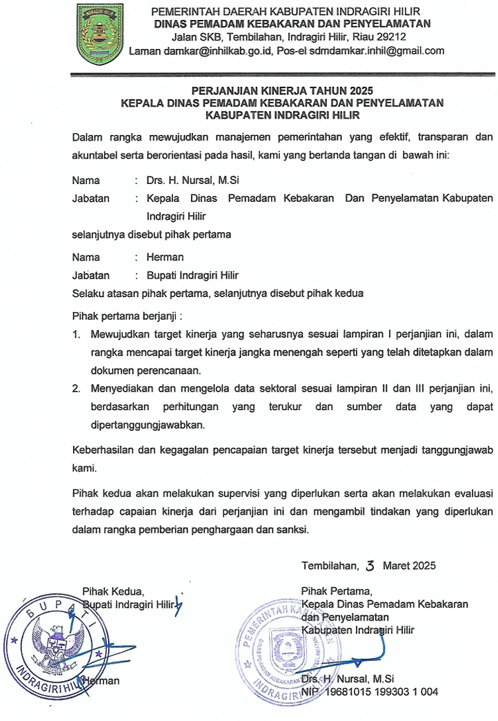

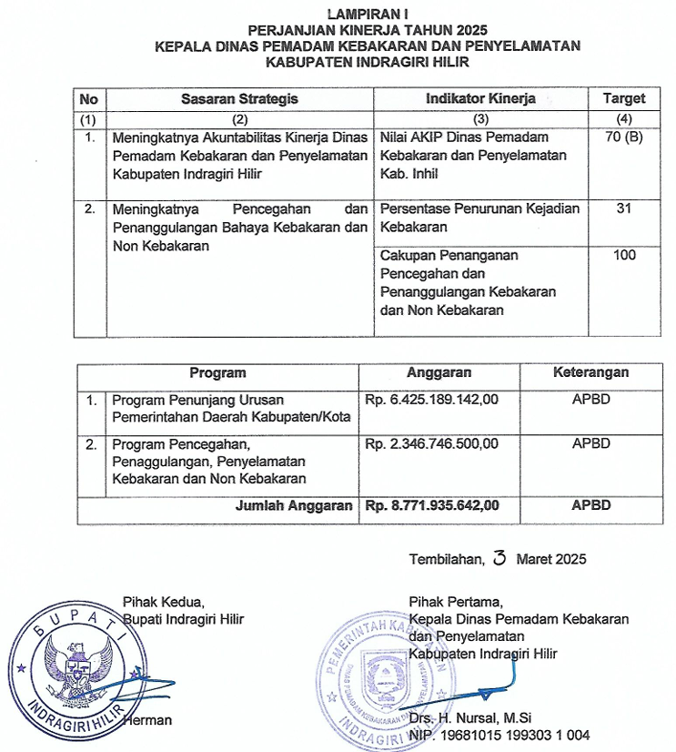

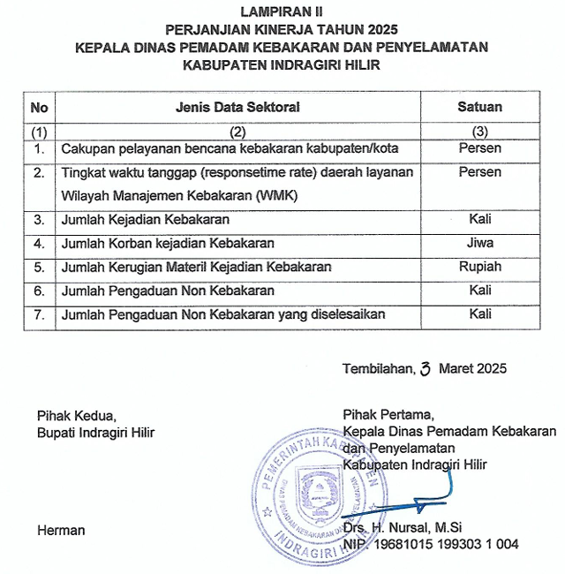

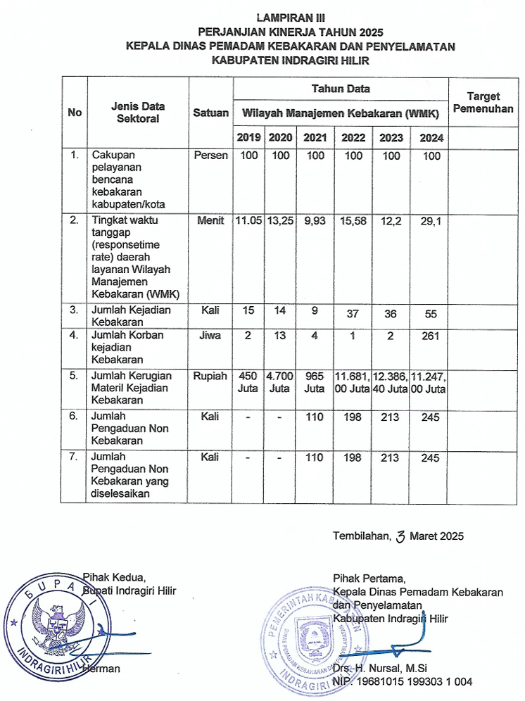

Lampiran 2. Rencana Aksi Pencapaian Kinerja
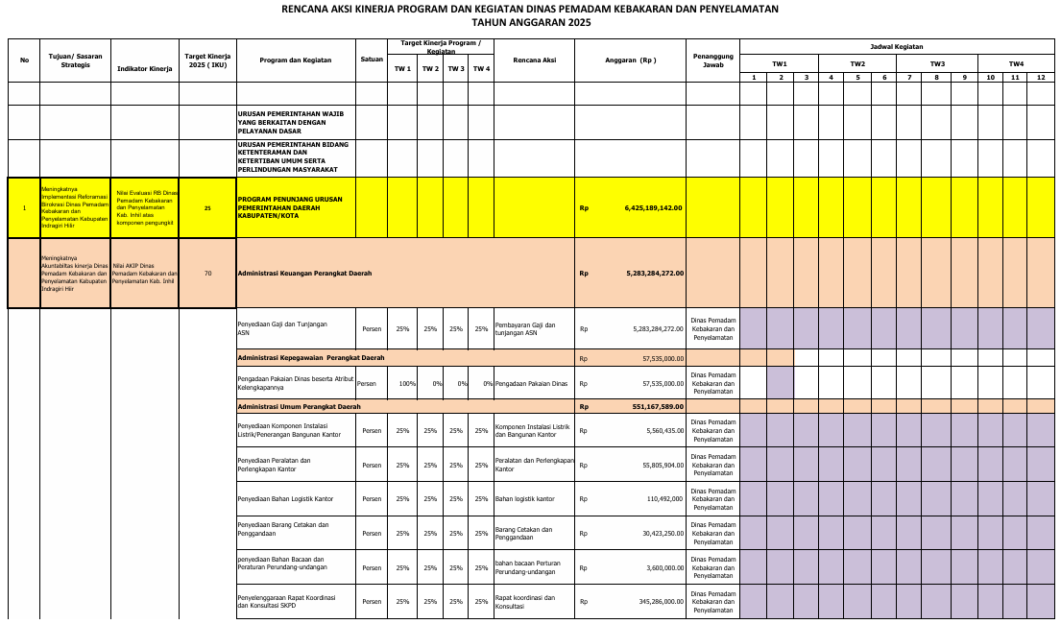

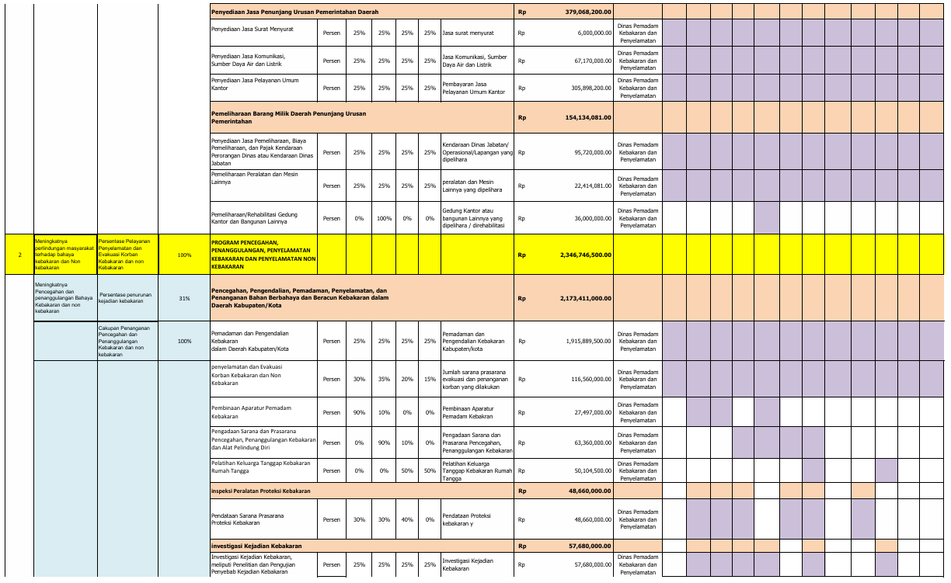



Lampiran 3 Pengukuran Kinerja Triwulan/Monev Triwulan
- Laporan Fisik dan Keuangan Tahun 2025
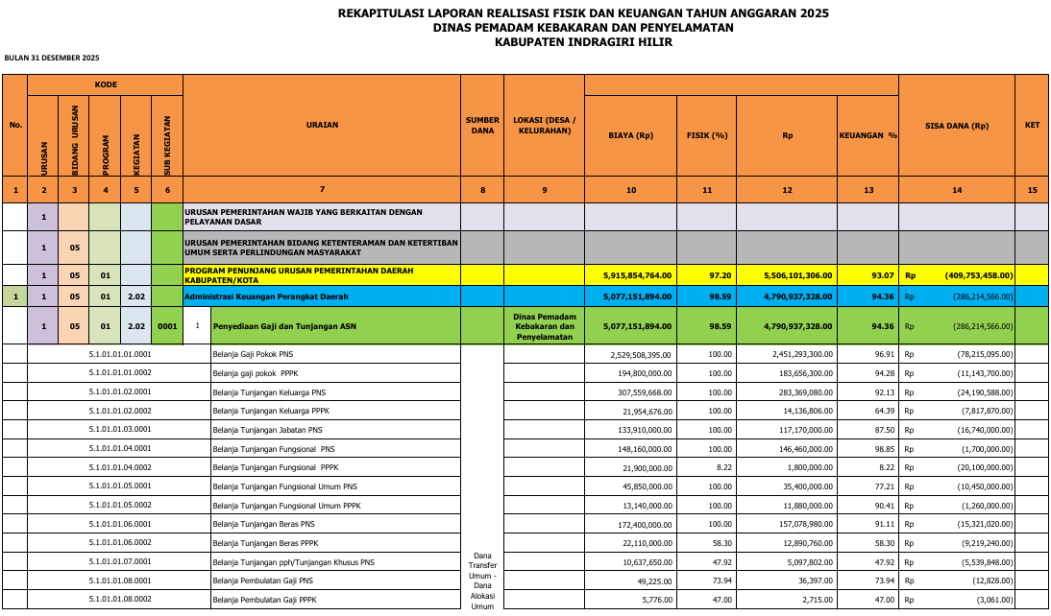

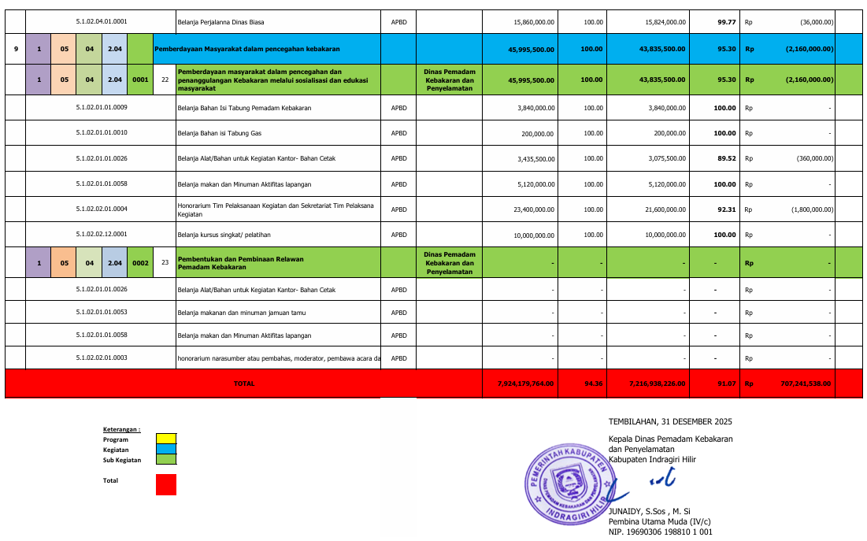

- Evaluasi Renja Triwulan IV Tahun 2025
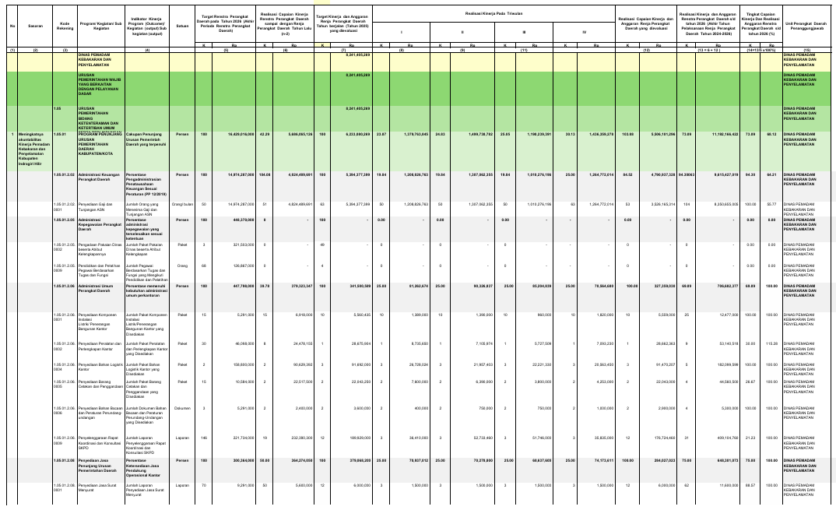

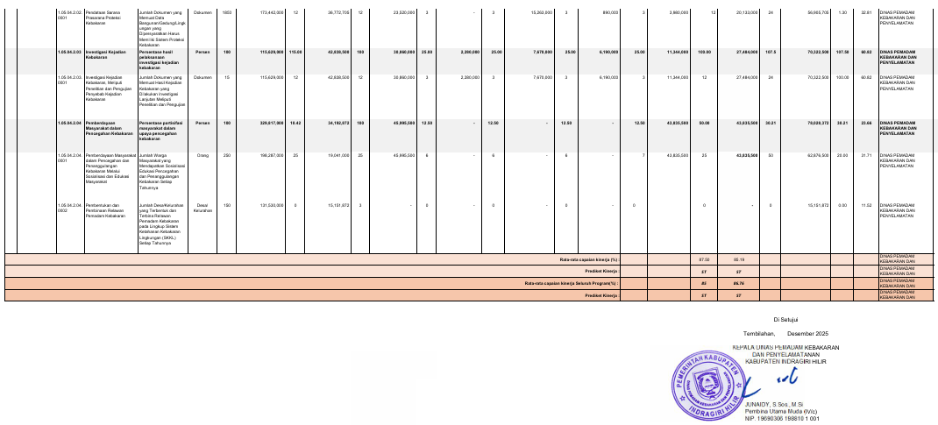

Lampiran 4 SK TIM SAKIP PD

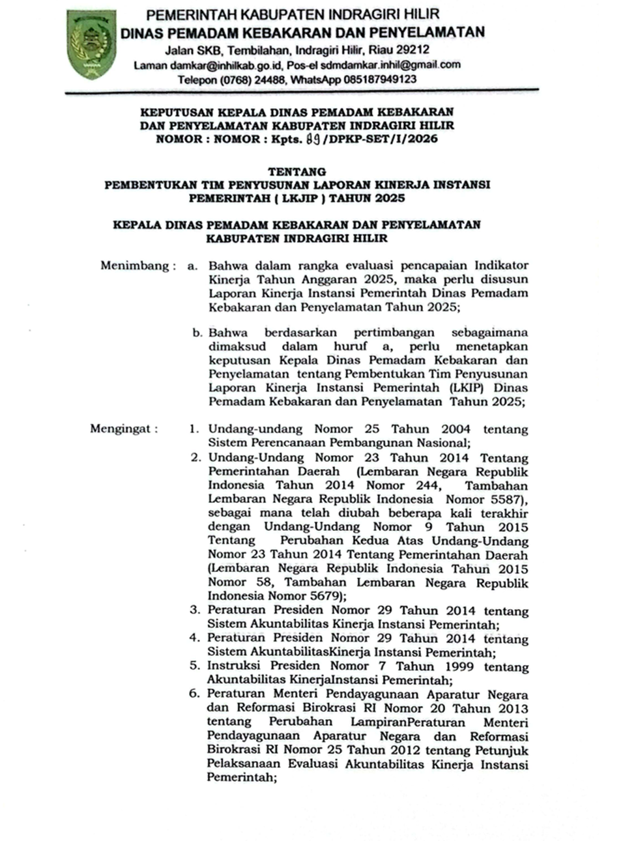

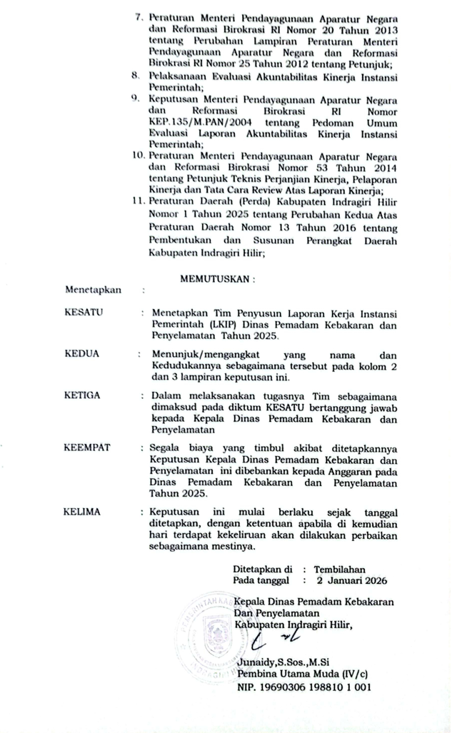

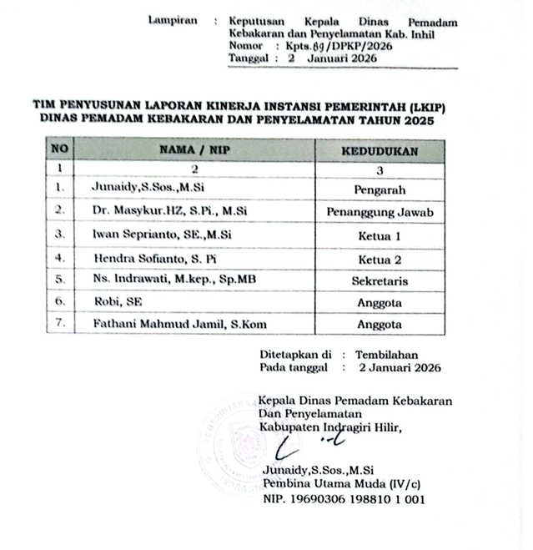

Lampiran 5. Petunjuk Teknis pengumpulan data kinerja

